Luonnon virkistyskäytön strategia

**LUONNOS**

[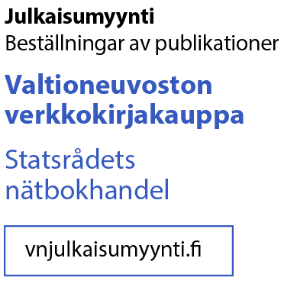](https://vnjulkaisumyynti.fi/)[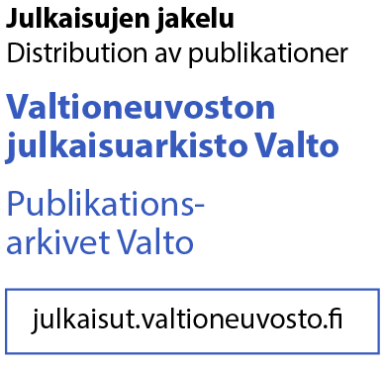](https://julkaisut.valtioneuvosto.fi/)

[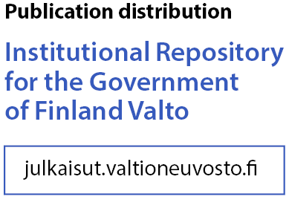](https://julkaisut.valtioneuvosto.fi/)[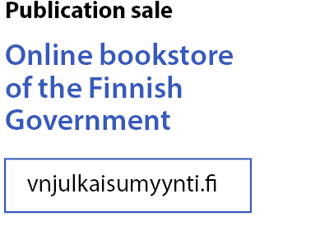](https://vnjulkaisumyynti.fi/)

© 2021 tekijät ja

ISBN pdf:

ISSN pdf:

ISBN painettu:

ISSN painettu:

Taitto: Valtioneuvoston hallintoyksikkö, Julkaisutuotanto

Helsinki 2021 Finland (kieliversioissa)

Paino: PunaMusta Oy, 2021

Kuvailulehti

x.x.2021

Luonnon virkistyskäytön strategia

|  |  |  |  |
| --- | --- | --- | --- |
|  | | Teema |  |
| Julkaisija |  |  |  |
| Tekijä/t |  | | |
| Toimittaja/t |  | | |
| Yhteisötekijä |  | | |
| Kieli |  | Sivumäärä |  |
| Tiivistelmä | (LUONNOS, kirjoitetaan lopuksi) Luonnon virkistyskäyttö on säilyttänyt Suomessa vahvan asemansa. Aikuisväestöstä 96% ulkoilee. Suomen luonto jokamiehenoikeuksineen tarjoaa erinomaiset edellytykset luonnossa liikkumiseen koko maassa.  Virkistyskäytön edistämisellä tavoitellaan hyötyjä kansalaisten terveyteen ja hyvinvointiin. Keskeisenä päämääränä on edistää luonnon läheisyyttä ja saavutettavuutta, yhdenvertaisuutta unohtamatta. Vahvistuva yhteys luontoon tukee siirtymää kestävään elämäntapaan. Virkistyskäytöllä on edellytyksiä kehittyä kansallisena menestystekijänä.   Suomalaisia kannustetaan löytämään itselleen sopivia tapoja olla luonnossa. Erilaisia käyttömuotoja arvostetaan ja halutaan sovittaa yhteen. Erityistä huomiota kiinnitetään lapsiin ja nuoriin. Ulkoilun suosio on lisääntynyt viime vuosina ja erityisesti koronapandemian aikana, jolloin havaittiin nuorten ja nuorten aikuisten löytäneen uusia luontoharrastuksia.   Strategian laadintaa on tukenut kolmannen Luonnon virkistyskäytön valtakunnallisen inventoinnin valmistuminen. Laadukkaan seurantatutkimuksen merkitys tuodaan esiin.  Luonnon virkistyskäyttöön vaikuttavat monet tahot. Kansalaiskyselynkin perusteella tärkeitä arkiulkoilun mahdollistajia ovat esimerkiksi kunnat.   Strategian toimeenpanon ja seurannan varmistamiseksi ehdotetaan perustettavaksi kansallinen koordinaatioelin, joka vastaa myös alueellisen koordinaation kehittämisestä. | | |
| Klausuuli |  | | |
| Asiasanat | <https://finto.fi/juho/fi/> | | |
| ISBN PDF |  | ISSN PDF |  |
| ISBN nid. |  | ISSN painettu |  |
| Asianumero |  | Hankenumero |  |
| Julkaisun osoite |  | | |

Presentationsblad

x.x.2021

|  |  |  |  |
| --- | --- | --- | --- |
|  | | Tema |  |
| Utgivare |  |  |  |
| Författare |  | | |
| Redigerare |  | | |
| Utarbetad av |  | | |
| Språk |  | Sidantal |  |
| Referat |  | | |
| Klausul |  | | |
| Nyckelord | <https://finto.fi/juho/fi/> | | |
| ISBN PDF |  | ISSN PDF |  |
| ISBN tryckt |  | ISSN tryckt |  |
| Ärendenr. |  | Projektnr. |  |
| URN-adress |  | | |

Description sheet

x Month 2021

|  |  |  |  |  |
| --- | --- | --- | --- | --- |
|  | | | Subject |  |
| Publisher |  | |  |  |
| Author(s) |  | | | |
| Editor(s) |  | | | |
| Group author |  | | | |
| Language |  | | Pages |  |
| Abstract |  | | | |
| Provision | |  | | |
| Keywords | | <https://finto.fi/juho/fi/> | | |
| ISBN PDF | |  | ISSN PDF |  |
| ISBN printed | |  | ISSN printed |  |
| Reference no. | |  | Project no. |  |
| URN address | |  | | |

Sisältö (Älä kirjoita sisällysluetteloon mitään. Kirjoita julkaisun teksti ja päivitä Sisältö painamalla funktionäppäintä F9 ja valitse Päivitä koko luettelo.)

1 Johdanto 9

1.1 Hallinnollinen tausta ja työn käynnistäminen 10

1.2 Strategian tavoitteet 12

2 Luonnon virkistyskäytön nykytila 14

2.1 Käsitteet 14

2.2 Seurantatietoa luonnon virkistyskäytöstä 16

2.3 Luonnon virkistyskäytön mahdollisuudet Suomessa 22

2.4 Luonnon virkistyskäytön resursointi 30

2.5 Toimijoiden roolit 32

2.6 Lainsäädäntö 37

2.7 Luonnon virkistyskäyttöä koskevat muut strategiat ja toimet 38

3 Hyödyt 45

3.1 Terveys ja hyvinvointi 46

3.2 Talous ja työelämä 48

3.3 Kansalaisuus, kulttuuri ja yhteisöllisyys 50

3.4 Ympäristön tila ja virkistyskäytön kestävyys 51

4 Tulevaisuuden näkymät 53

5 Tavoitteet ja toimintalinjaukset vuoteen 2030 mennessä 59

5.1 Missio (lupaus) 59

5.2 Visio 59

5.3 Strategiset tavoitteet (päämäärät) 59

5.4 Toimintalinjaukset 60

6 Toimeenpano ja seuranta 63

6.1 Jatkotyö ja strategian päivittäminen 63

6.2 Seuranta, mittarit ja indikaattorit 63

6.3 Viestintä 63

Esipuhe

[kirjoitetaan myöhemmin]

(Älä poista tätä sivunvaihtoa.)

# Johdanto

Kalliomaalauksista kilpailukykyyn

Luonnossa liikkuminen on ollut Suomessa aina osa ihmisten elämää. Kivikaudella rantakallioihin maalatut kuvat kertovat jo ihmisen ja luonnon välisestä suhteesta. Sivistyksen myötä kansallistaitelijamme loivat ymmärrystä suomalaisuudesta, jossa luonto oli vahvasti läsnä. Ikiaikaiset jokamiehen oikeudet tuovat edelleen suomalaisten ulottuville yhdet maailman laajimmista mahdollisuuksista liikkua luonnossa. Suomalaiset ovat olleet pitkään luontokansaa.

Vapaa-ajalla tapahtuvan luonnossa virkistäytymisen merkitys on kasvanut kaupungistumisen myötä. Lisääntyneen sisällä olemisen vastapainona on tullut yhä tarpeellisemmaksi ulkoilla. Käytännössä miltei kaikki suomalaiset ulkoilevat, 96 prosenttia aikuisväestöstä, ja huolehtivat näin samalla terveydestään ja hyvinvoinnistaan. Euroopan unionin Eurobarometrin (2018) mukaan Suomi on Euroopan unionin ulkoilullisin kansa.

Teknis-taloudellisen murroksen polarisoidessa yhteiskuntaa on tullut myös tarpeelliseksi miettiä uudelleen julkisen sektorin toimintamalleja. Luonto ja erityisesti metsät ovat myös keskeinen osa Suomen kilpailukykyä, ja luonnon käytön muodot ovat edelleen monipuolistumassa.

Yhteiskunnan menestymisen mahdollisuuksiin vaikuttaa, kuinka se pystyy kehittämään maailmantalouden, arkielämän ja kulttuurin muutoksessa taloudellisesti, sosiaalisesti ja ekologisesti kestäviä ratkaisuja. Luonnon virkistyskäytöllä on mahdollisuus olla osa tätä, Suomessa eritoten.

Etsittäessä ratkaisuja kulutuskäyttäytymisen aiheuttamiin ympäristöongelmiin, on huomioitava, että jatkuva materiaalinen kasvu ei kykene lisäämään hyvinvointia. Ymmärryksemme luonnonvaroista, omasta jaksamisesta, merkityksellisyydestä - ja ylipäätään elämän jatkumisesta - vaikuttaa siihen, miten tarpeelliseksi näemme vaalia yhteyttämme luontoon.

Luonnossa liikkumisen mahdollisuudet ovat nähtävissä osana uudistuvaa ymmärrystä hyvinvointiyhteiskunnasta. Ympäristön muovatessa ihmistä ja ihmisen ympäristöä on tarpeen kysyä: miten ja millaisessa luonnossa saamme liikkua tulevaisuudessa?

Luonnon virkistyskäyttöön liittyy taloudellisen ajattelun näkökulmasta haasteita. Ylisukupolvinen luonnossa liikkumisen maksuttomuus on saattanut vaikeuttaa elinkeinomahdollisuuksien kehittymistä. Toisaalta tämä etuoikeus on synnyttänyt itsestäänselvyyden harhaa, ja vaikuttanut virkistyskäytön edistämisen vaatimattomaan budjetointiin.

Ihmisten elintavat ovat kaikissa väestöryhmissä muuttuneet viime vuosikymmeninä siten, että fyysisen aktiivisuus on kokonaisuudessaan vähentynyt. Vaikka liikunnan harrastaminen on lisääntynyt, se ei ole riittänyt korvaamaan arkiaktiivisuuden vähentymistä. Arkiaktiivisuuden lisäämiseen tulisikin kiinnittää yhä enenevää huomiota.

Tällä hetkellä kehittyvä ymmärrys liikkumattomuuden kustannuksista (UKK-instituutin laskelman mukaan 3,5 miljardia euroa) ja ennakoivan terveyden säästömahdollisuuksista luo edellytyksiä myös luonnon virkistyskäytön kansantaloudellisen merkityksen arviointiin.

Lähteet: Special Eurobarometer 472 / 2018, European Commision

## Hallinnollinen tausta ja työn käynnistäminen

Virkistyskäytön hallinnollisella kehittämisellä on Suomessa takanaan puolivuosisatainen kasvutarina. Virkistysaluekomitea jätti mietintönsä vuonna 1973 ja ulkoilulaki säädettiin samana vuonna. Vuonna 1988 Ympäristöministeriön Ulkoiluhallintotyöryhmän mietintö keskittyi selvittämään ulkoilun ja muun luonnon virkistyskäytön edistämistä. Työryhmä teki ehdotuksia työnjaosta ja yhteistyöstä sekä kuntien virkistysalueiden ja ulkoilureittien valtionrahoituksesta. Tässä saavutettiinkin vähitellen edistystä vuosituhannen vaihteeseen tultaessa.

Vuosina 2003-2012 valtioneuvoston periaatepäätös Ohjelma luonnon virkistyskäytön ja luontomatkailun kehittämiseksi (VILMAT) toimi strategisena ohjausvälineenä Suomen kansalliselle luonnon virkistyskäytön politiikalle. Ohjelman keskeisiä painopisteitä oli luontomatkailun kehittäminen, samalla tavoiteltiin alan työpaikkojen kaksinkertaistumista. Vuonna 2014 seurantaraportissa todettiin 29 toimenpiteestä seitsemän tavoitteen toteutuneen ja pääosan toteutumisen olevan käynnissä. Vastuiden selkiyttäminen osoittautui haastavaksi ja se ei ollut ainoana kohtana edennyt lainkaan. Uutta kansallista ohjelmaa ei tämän jälkeen ole laadittu.

Ympäristöministeriön syksyllä 2018 teettämässä selvityksessä *Luonnon virkistyskäytön kansallisen koordinoinnin tarpeet ja toimijoiden roolit* (Kaskas Media) nousi toive ministeriöiden vahvemmasta koordinaatiosta virkistyskäytön kehittämiseksi. Luonnon virkistyskäytön katsottiin tarvitsevan strategista ohjausta, vision ja kokonaiskuvan. Samalla todettiin, että luonnon virkistyskäyttö on nostettava yhteiskunnallisen keskustelun aiheeksi.

Virkistyskäyttöstrategia hallitusohjelmassa

Ympäristöministeriön ja järjestökentän toiveet huomioitiin pääministeri Rinteen ja sittemmin Marinin hallitusohjelmassa, jossa haluttiin parantaa ulkoilun ja arkiliikkumisen edellytyksiä:

”Tuetaan liikuntapaikkojen rakentamista, pienennetään korjausvelkaa ja parannetaan energiatehokkuutta. Lisätään ja perusparannetaan lähiliikuntapaikkoja ja ulkoilureitistöjä. Lisätään lasten, iäkkäiden ja erityisryhmien liikkumisen kannalta keskeisiä arjen lähiympäristöjä, kuten puistoja ja viheralueita. Luodaan kansallinen virkistyskäyttöstrategia. ”

Ohjausryhmän ja työryhmän asettaminen

Ympäristö- ja ilmastoministeri Krista Mikkonen asetti 19.1.2021 ohjaus- ja työryhmät valmistelemaan luonnon virkistyskäytön strategiaa.

Ohjausryhmän puheenjohtajaksi nimitettiinylijohtaja Tarja Haaranen ympäristöministeriöstä ja jäseniksi edustajat seuraavista tahoista: liikenne- ja viestintäministeriö, maa- ja metsätalousministeriö, opetus- ja kulttuuriministeriö, sosiaali- ja terveysministeriö, työ- ja elinkeinoministeriö, valtiovarainministeriö, ympäristöministeriö, ELY-keskukset, Kuntaliitto, Maa- ja metsätaloustuottajain Keskusliitto MTK ry, Metsähallitus luontopalvelut ja Ulkoilufoorumi / Suomen Latu.

Työryhmän puheenjohtajaksi nimitettiin erityisasiantuntija Miliza Malmelin ympäristöministeriöstä ja jäseniksi edustajat seuraavista tahoista: liikenne- ja viestintäministeriö, maa- ja metsätalousministeriö, opetus- ja kulttuuriministeriö, sosiaali- ja terveysministeriö, työ- ja elinkeinoministeriö, ympäristöministeriö ja Metsähallitus luontopalvelut.

Ohjausryhmä kokoontui x kertaa ja työryhmää x kertaa. Sihteerinä toimi erityisasiantuntija Matti Nieminen ympäristöministeriöstä.

Laajan osallistamisen varmistamiseksi järjestettiin strategiatyön alkuvaiheessa keväällä 2021 viisi teemallista työpajaa. Työpajojen kautta kuultiin laajasti eri sidosryhmiä. Työpajojen tarkoituksena oli nostaa esiin erilaisia teemoja, joita käsiteltiin myös työ- ja ohjausryhmissä. Kaikille avoin verkkokysely järjestettiin oikeuministeriö Otakantaa.fi -verkkopalvelussa. Strategialuonnoksesta päätettiin pyytää lausunnot.

Liite 1.Ohjausryhmän ja työryhmän jäsenet

Liite 2: Luonnon virkistyskäytön strategian työpajat ja niihin osallistuneet (osallistuneet tahot ja aiheet esitellään tarkemmin, osallistujaluetteloja ei tietosuojasyistä julkaista.)

## Strategian tavoitteet

Strategiatyön tavoitteena oli laatia yhteistyössä keskeisten toimijoiden kanssa vuoteen 2030 saakka ulottuva, eri hallinnonalojen kansallinen ulkoilua ja luonnon virkistyskäyttöä edistävä strategia, ja antaa se valtioneuvoston periaatepäätöksenä.

Edellä (1.1) kuvatun työskentelyn myötä strategian **missioksi** määriteltiin:

*Luonnon virkistyskäyttö auttaa kansalaisia voimaan paremmin. Vahvistuva luontoyhteys näkyy luonnon arvostuksena ja edistää siirtymää nykyistä kestävämpään elämäntapaan. Luonnosta pidetään huolta.*

**Visioksi** asetettiin:

*Luonnon virkistyskäytön edistämiseen on panostettu kansallisena menestystekijänä. Lähiluonnon vaaliminen on noussut arvoonsa päätöksenteossa. Yhteistyö on synnyttänyt uusia palveluita ja digitaalisia ratkaisuja, jotka johdattavat luontoon. Kansanterveydessä on havaittavissa positiivisia muutoksia lisääntyneen luonnon virkistyskäytön johdosta. Yhä useampi suomalainen on löytänyt itselleen sopivan tavan olla luonnossa.*

**Strategisiksi tavoitteiksi** määriteltiin:

*Lähiluonnon saavutettavuus   
Kansanterveyden edistäminen   
Luonnon kestävyyden vaaliminen virkistyskäytössä  
Voimavarojen ja yhteistyön varmistaminen  
Luonnon virkistyskäytön monimuotoisuus*

Strategiset tavoitteet esitellään tarkemmin luvussa 5.3. ja niitä toteuttavat **toimintalinjaukset** luvussa 5.4.

Seuraavissa luvuissa esitellään ulkoilun ja luonnon virkistyskäytön nykytilaa, arvioituja hyötyjä ja virkistyskäyttöön vaikuttavia tulevaisuuden näkymiä.

# Luonnon virkistyskäytön nykytila

## Käsitteet

Mitä tarkoitetaan luonnon virkistyskäytöllä ja ulkoilulla?

Tässä strategiassa noudatetaan luonnon virkistyskäytön ja ulkoilun käsitteiden osalta *Luonnon virkistyskäytön valtakunnallinen inventointi* –tutkimuksessa *ja VirKein 2016-2018* –hankkeessa käytettyjä määritelmiä.

Luonnon virkistyskäytöllä tarkoitetaan vapaa-aikana virkistäytymistarkoituksessa tapahtuvaa liikkumista ja oleskelua luonnonympäristössä. Luonnon virkistyskäytön käsitettä käytetään, kun painotetaan luonnonvarojen kuten metsien ja vesistöjen käyttöä tai maankäyttöä, toisin sanoen alueiden käyttämistä virkistykseen.

Luonnossa virkistäydytään useimmiten vakinaisen asunnon läheisillä luontoalueilla, ulkoilualueilla tai talousmetsissä ja myös asuinpaikkakunnan ulkopuolella vapaa-ajan asuntoja ympäröivässä luonnossa, retkeily- ja luonnonsuojelualueilla, erämaissa sekä vesistöalueilla, rannoilla ja saaristossa. Luonnon virkistyskäytön toimijoita eli virkistyskäyttäjiä voivat olla yhtä hyvin paikalliset asukkaat kuin kotimaiset tai ulkomaiset matkailijat.

Varsinkin puhekielessä rinnakkaiskäsite luonnon virkistyskäytölle on usein ulkoilu. Ulkoilu-käsitettä käytetään pääosin puhuttaessa väestön vapaa-ajan käytöstä luonnossa virkistäytymiseen sekä siihen liittyvästä harrastamisesta. Ulkoilu viittaa ihmislähtöiseen tarkasteluun eli ulkoilusta voidaan puhua silloin kun tarkastellaan väestön, väestöryhmän tai jonkun harrastajaryhmän (veneilijät, marjastajat, jne.) ulkoilukäyttäytymistä.

Luonnon virkistyskäyttö sisältää kaiken vapaa-ajan viettämistarkoituksessa luonnonympäristössä tapahtuvan oleskelun ja liikkumisen jalan, hiihtäen, pyöräillen tai moottoriajoneuvolla tarkoituksena liikunta, maisemien ihailu, luonnon harrastaminen, retkeily, telttailu, metsästys, virkistyskalastus, veneily, virkistysluonteinen kotitarvemarjastus ja -sienestys. Myös loma-asuminen ja matkailu, siltä osin kun niihin liittyy edellä mainittua virkistystoimintaa, kuuluu luonnon virkistyskäytön piiriin. Luonnon virkistyskäyttö sisältää täten kaikki jokamiehenoikeudella luonnossa tapahtuvat ulkoilutoiminnot ja näiden lisäksi metsästyksen sekä osan jokamiehenoikeuden ulkopuolelle jäävästä virkistyskalastuksesta. Myös motorisoitu liikkuminen luonnossa kuten moottorikelkkailu tai moottoriveneily ovat virkistyskäyttömuotoja, samoin kuin esimerkiksi autosta, näköalatornista tai maisemaikkunasta tapahtuva maisemien katselu.

Luonnon virkistyskäyttö ja luontomatkailu

Luontomatkailu määritellään laaja-alaisesti matkailuksi, jossa luonto on ensisijainen vetovoimatekijä. Matkailu taas on toimintaa, jossa ihmiset kulkevat tavanomaisen elinpiirinsä ulkopuolella olevaan paikkaan ja viettävät vähintään yhden yön matkan kohteessa. Laajasti ymmärrettynä luonnon virkistyskäytön piiriin kuuluu myös luontomatkailu.

Samat toimet, jotka edistävät luonnon virkistyskäyttöä paikallisten asukkaiden näkökulmasta, tukevat tyypillisesti myös luontomatkailuolosuhteiden kehittämistä niin kotimaisille kuin ulkomaisille matkailijoille.

Lähteet:

Luonnon virkistyskäytön ja luontomatkailun tilastoinnin kehittäminen (Valtioneuvoston kanslian julkaisu, 2017)   
  
Luonnon virkistyskäyttö (Sievänen, T & Neuvonen, M toim., Metla 2011)  
  
Virkistyskäytön ja luontomatkailun kehittäminen (VirKein 2016-2018) – hanke. Uudet keinot metsä- ja vesialueiden kestävän virkistys- ja matkailukäytön kehittämiseksi ja turvaamiseksi. Virkein. (Luke, SYKE, itä-Suomen yliopisto 2016-2018)  
  
Yhdessä enemmän – kestävää kasvua ja uudistumista Suomen matkailuun : Suomen matkailustrategia 2019–2028 ja toimenpiteet 2019–2023, Työ- ja elinkeinoministeriön julkaisuja 2019:60

## Seurantatietoa luonnon virkistyskäytöstä

Luonnon virkistyskäytön ja luontomatkailun tietovarantoja tarkastellaan kysynnän ja tarjonnan näkökulmista. **Kysynnällä** tarkoitetaan yleisesti luonnon käyttäjän tai luontomatkailijan ympäröivässä luonnossa tai tietyssä luontokohteessa tapahtuvaa toimintaa ja tarpeiden tyydyttämistä. Seurantojen ja tilastojen näkökulmasta pääpaino on luonnon virkistyskäyttäjien tai luontomatkailijoiden toteutuneessa toiminnassa, ei niinkään esimerkiksi heidän tiettyjä kohteita kohtaan ilmaisemassaan kiinnostuksessa. **Tarjonnalla** (luku 2.3.) viitataan eri toimijoiden tarjoamiin virkistyskäyttöä ja luontomatkailua tukeviin toimintaympäristöihin, rakenteisiin ja palveluihin, jotka yhdessä luovat kansalaisille virkistyskäyttö- ja luontomatkailumahdollisuuksia.

Ulkoilun motiivit

Suomalaiset voidaan jakaa viiteen ryhmään ulkoiluharrastuksen määrän, lajien ja yleisen ulkoiluaktiivisuuden perusteella (Luke, 2017).

Noin neljännes suomalaisista korostaa harrastusvalinnoillaan luontoa ja kosketusta luontoon. Tähän ryhmään kuuluvat ovat tyypillisesti korkeasti koulutettuja vanhempia naisia, ja he nauttivat luonnon nähtävyyksien katselemisesta ja luonnon tarkkailusta.

Toinen neljännes suomalaisista kuuluu maaseutusuuntautuneisiin ulkoilijoihin. Ryhmään kuuluu tyypillisesti vanhempia miehiä, jotka metsästävät, kalastavat, mökkeilevät ja tekevät luonnon hoitotöitä.

Noin neljännes suomalaisista kuuluu niin sanottuihin liikunnallisiin ulkoilijoihin, jotka harrastavat juoksulenkkeilyä, hiihtoa, ja pyöräilyä. Myös he mökkeilevät, metsästävät ja kalastavat, kuten edellinenkin ryhmä. Heihin kuuluu ulkoilijoista vajaa neljännes.

Viidennes ulkoilijoista ulkoilee pääosin perheen kanssa. Lasten kanssa ulkoilu muodostuu leikkimisestä, lenkkeilystä, mökkeilystä ja luonnosta nauttimisesta.

Viimeisen ryhmän (noin viidennes) muodostaa passiiviset ulkoilijat, joilla on vähän ulkoiluharrastuksia ja he ulkoilevat harvoin. Heitä on kaikissa ikäryhmissä, ja he koostuvat yhtä lailla miehistä ja naisista.  
  
https://www.luke.fi/tietoa-luonnonvaroista/virkistyskaytto/ **Virkistyskäytön muodot ja suosio**

Tuoreimman *Luonnon virkistyskäytön valtakunnallisen inventoinnin* *(LVVI3, 2020-2021)* mukaan virkistyskäytön suosio on säilyttänyt asemansa Suomessa. Luonnonvarakeskus on kerännyt kymmenen vuoden välein - nyt kolmatta kertaa - tietoa suomalaisten ulkoilusta, lähivirkistyksestä ja kotimaisen luontomatkailun kysynnästä. Tietoa on kerätty lähes 90 eri ulkoiluharrastukseen osallistumisesta sekä ulkoilukerroista. Tästä on muodostunut arvokas perusaineisto ulkoilun tilastoinnille. Se antaa seurantatietoa myös ulkoilun muutoksista. Metsähallituksen kävijäseuranta antaa puolestaan tarkempaa seurantatietoa valtion alueiden (mm. kansallispuistojen ja retkeilyalueiden) kysynnästä ja sen muutoksista.

LVVI3 -tutkimuksen mukaan aikuisväestöstä 96% ulkoilee, keskimäärin 170 kertaa vuodessa. Koko väestö ulkoilee tämän myötä yhteensä noin 850 miljoonaa kertaa vuodessa.

Eniten ulkoiluun osallistuvia Suomessa on alle 45-vuotiaissa. 20 vuodessa on tapahtunut muutosta: yhä useampi yli 64-vuotias ulkoilee nyt. Naiset ovat miehiä aktiivisempia liikkumaan luonnossa. Lähivirkistyskerroista yli 60% suuntautuu kuntien omistamille alueille, tyypillisesti kodin lähiympäristöön. Lähes puolet (46%) suomalaisista ilmoittaa tehneensä useamman päivän mittaisen luontomatkan kotimaassa viimeeksi kulueen vuoden aikana.

*Taulukko X. LVVI3: tulosten tarkastelua harrastajamäärien näkökulmasta.**Ulkoiluun osallistuva 15-80v. väestö 4,1 miljoonaa. * = mittaus puuttuu*



Iän, asuinpaikan ja koulutustaustan vaikutus virkistyskäyttöön

Luonnonvarakeskus on vuosina 2020-2021 selvittänyt osana LVVI3 -tutkimusta lapsien ja nuorten ulkoilua. Muun muassa ikä, asuinpaikka ja koulutustausta vaikuttavat siihen, kuinka todennäköisesti luonnossa virkistäydytään.   
  
Lasten (0-14v) tärkeimpänä ulkoiluseurana ovat huoltajat. Suurin osa lapsista ulkoilee päivittäin. Heidän tärkeimpiä ulkoiluympäristöjä ovat lähimetsät, leikkipuistot ja pihat. Heidän vanhempiensa mielestä luonnossa liikkuminen ja oleskelu ovat tärkeitä lapsen elämässä. Enemmistö vanhemmista kokee, että ulkoiluun sopivia alueita on kodin lähellä riittävästi. Asuinpaikan valintaan vaikuttaa usein luontoon pääsyn helppous.  
  
Nuorten (15-17v) tärkeimpinä ulkoiluympäristöinä ovat kävely- ja pyöräreitit, kadut ja lähimetsät. Nuorille tärkeimpiä syitä olla luonnossa ovat kuntoilu ja fyysinen aktiivisuus, mahdollisuus omaan rauhaan ja ajanvietto ystävien kanssa.

Aiemman vuonna 2010 toteutetun LVVI2 –tutkimuksen mukaan vanhemmissa ikäryhmissä erityisesti yksin asuvat ihmiset erottuvat vähän ulkoilevana ryhmänä. Korkeasti koulutetuista suurempi osuus osallistuu luonnossa liikkumiseen kuin vähemmän koulutetuista. Myös työllisyys vaikuttaa luonnossa liikkumiseen: työttömien joukossa osallistumisosuus luonnossa liikkumiseen on pienempi verrattuna työssäkäyviin. Lähiulkoilua harrastavat useimmiten ikääntyvät ja maaseudulla asuvat. Eniten lähiulkoilukertoja vuodessa on maaseudulla asuvilla, nuoriin keski-ikäisiin kuuluvilla naisilla. Luontomatkoja tehdään eniten nuorten keski-ikäisten, korkeasti koulutettujen ja suurissa kaupungeissa asuvien toimesta. (Sievänen ja Neuvonen 2011).

Luonnonvarakeskuksen yhteistyössä Terveyden ja hyvinvoinnin laitoksen kanssa vuosina 2016–2018 toteuttama NatureMove -hanke (2016-2018) selvitti viherympäristöjä liikunta-aktiivisuuden edistäjinä Suomessa*.* Se toi esiin*,* että luontoliikuntaa lisäävä tekijä on lyhyt etäisyys vähintään keskikokoiseen viheralueeseen. 90% tutkimukseen osallistuneista koki lähivirkistysalueen arvokkaaksi.   
  
Luonto myös liikuttaa: 36% vapaa-ajan fyysisestä aktiivisuudesta tapahtuu luonnossa. Erityisesti laajoilta luontoalueilta löytyy asukkaiden arvostamia laatutekijöitä: hyvät polut ja reitit, kauniita maisemia, metsän tuntua, hiljaisuutta.

Suomalaisista kaupungeista esimerkiksi Jyväskylässä on kerätty (2019) laadukasta tietoa kaupungin ulkoilualueiden käytöstä ja toisaalta tarjonnan vaikutuksesta. Suurin osa jyväskyläläisistä ulkoilee viikoittain kaupungin metsissä, vuoden ympäri. Erityisen tärkeäksi koetut metsät löytyivät kodin läheltä ja niille siirrytään useimmiten kävellen. Virkistysmetsissä kuntoillaan ja rentoudutaan luonnon parissa.

Metsähallituksen kävijäseuranta valtion suojelu- ja retkeilyalueilla

Metsähallituksen Luontopalvelut on toteuttanut kävijäseurantaa yhdenmukaisilla menetelmillä 20 vuoden ajan. Kävijäseuranta koostuu käyntimäärätietoja tuottavasta jatkuvasta kävijälaskennasta ja kävijöistä tarkempaa tietoa tuottavista, määrävälein keskeisimmillä suojelu- ja retkeilyalueilla (63 kohdetta) toteuttavista kävijätutkimuksista. Seuranta kertoo käytön lisääntyneen valtion suojelu- ja retkeilyalueilla ja kysynnän kasvu on ollut voimakkainta kansallispuistoissa. Vuonna 2020 valtion suojelu- ja retkeilyalueille tehtiin noin 8,2 miljoonaa käyntiä ja näistä lähes 4 miljoonaa kansallispuistoihin. Kävijöistä valtaosa on suomalaisia. Esimerkiksi kansallispuistojen kävijöistä vain noin 7 % oli ulkomaalaisia vuonna 2019, ennen koronapandemiaa.

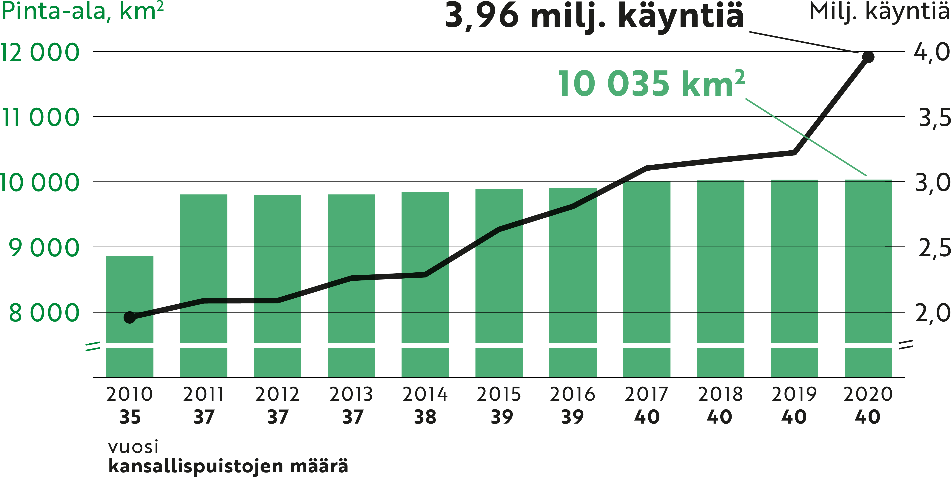

*Kuvio x. Kansallispuistoissa kävijöiden määrä vuosina 2010-2020.*

Kansallispuistojen kävijätutkimusten trendianalyysistä selviää muun muassa, että 20 vuoden aikana naisten osuus on kasvanut ja naisia on viime vuosina ollut jo reilusti yli puolet kävijöistä. Yhdessäolon merkitys on kasvanut, mutta toisaalta myös yksin puistossa vierailevien määrä on lisääntynyt. Tärkeimpinä motiiveina kansallispuistokäynnille ovat säilyneet läpi vuosien luontokokemus, maisemat, rentoutuminen, oleminen poissa melusta ja saasteista sekä henkinen hyvinvointi.   
  
Aktiviteeteista suosionsa ovat säilyttäneet retkeily, kävely ja luonnon tarkkailu. Suosiotaan lisänneitä ovat esimerkiksi pyöräily ja koiran kanssa liikkuminen. Perinteiset liikkumismuodot, kuten sienestys, marjastus ja uinti ovat säilyttäneet asemiaan, mutta harrastettavien aktiviteettien kirjo on lisääntynyt. Yöpyminen luonnossa on hieman lisääntynyt. Suosiolla on toinenkin puolensa. Vaikka kävijätyytyväisyys on kokonaisuudessaan pysynyt hyvänä ja jopa parantunut 20 vuoden tarkastelujaksolla, niin kävijöiden kokemat muiden kävijöiden määrästä tai käyttäytymisestä johtuvat häiriöt ovat lisääntyneet.

Koronan vaikutus virkistyskäytön lisääntymiseen

Koronaviruspandemian aikana Suomessa käynnissä ollut luontobuumi voimistui entisestään. Luonnossa liikkumisen merkitys henkiselle hyvinvoinnille kävi ilmi, kun suomalaiset lisäsivät liikkumistaan viheralueilla ja luontokohteissa. Sisäliikuntatilojen sulkeuduttua liikuntaharrastukset siirtyivät ulkotilaan ja ravintoloiden ja baarien ollessa kiinni ihmiset kokoontuivat puistoihin ja lähiluontoalueille.   
  
Keväästä 2020 alkaen myös media piti ilmiötä näkyvästi esillä. Suosittujen luonto- ja ulkoilukohteiden ruuhkautuminen johti paikoin pysäköintiongelmiin ja esimerkiksi laavujen, tulipaikkojen ja kuntoportaiden sulkemiseen. Kotimaan matkailun suosio kasvoi voimakkaasti rajojen sulkeutuessa.   
  
Yksittäisten liikuntalajien tietoja keräävän Suomen suosituimman Sport Tracker –liikuntaseurantaohjelman mukaan sen käyttäjistä hiihtäjien määrä kasvoi 100 %, retkeilijöiden määrä 90% ja kävelyä harrastavien määrä 50 %. Myös pyöräilyn ja polkujuoksun harrastamisen määrät kasvoivat. Suomalaisten Polar Electro -aktiivisuuskellojen käyttäjien liikkuminen lisääntyi 33 minuutilla päivässä verrattaessa vuoden 2020 maaliskuuta vuoden 2019 maaliskuuhun.   
  
LVVI3 –tutkimuksen mukaan epidemian aikana nuoret ja nuoret aikuiset (15-24v.) löysivät muita useammin uuden luontoharrastuksen. Erityisesti kaupungissa asuvat kokivat koronaviruspandemialla olleen vaikutusta ulkoilukokemuksiin. Alle 45-vuotiaista yhä useampi kertoi käyttävänsä ulkoilualueita aiempaa monipuolisemmin.

Pandemian vaikutukset näkyvät myös valtion suojelu- ja retkeilyalueiden suosion vahvana nousuna. Vuonna 2020 kansallispuistoihin tehtiin yhteensä lähes 4 miljoonaa käyntiä, mikä oli 23 % enemmän kuin vuonna 2019 ja kaikkien valtion suojelu- ja retkeilyalueiden käyntimäärä kasvoi 17 % prosenttia vuodesta 2019. Vuoden 2021 tammi-heinäkuussa kansallispuistojen käyntimäärät olivat kasvaneet vielä lisää, noin 4 prosenttia, edellisen vuoden vastaavasta ajanjaksosta ja 25 % vuoteen 2019 verrattuna.

Otakantaa.fi –kansalaiskysely luonnon virkistyskäytöstä

Luonnon virkistyskäytön strategian laadintaan liittyen toteutettiin toukokuussa 2021 avoin verkkokuuleminen oikeusministeriön ylläpitämässä otakantaa.fi –palvelussa. Siihen osallistui 8074 henkilöä. Vastaajista pääosa oli yksityisiä kansalaisia ja vastaukset kattoivat hyvin koko Manner-Suomen. Eri organisaatioita kertoi samalla edustavansa hieman yli 200 vastaajaa. Kyselyssä oli mahdollisuus tuoda esiin kokemuksia ja ehdotuksia luonnon virkistyskäytölle Suomessa.

Luonnon virkistyskäyttöalueiden määrä ja saavutettavuus Suomessa koettiin kohtuullisen hyväksi, kaupunkien yhteydessä nähtiin enemmän tarvetta turvata riittävä alueiden määrä. Omatoimiset palvelut, vapaasti saavutettavat luontokohteet ja tieto niistä koettiin useimmiten merkittävämmäksi kuin esimerkiksi kasvokkaiset, aktiivisesti järjestetyt palvelut.

Tärkeintä oli vastaajien mielestä kehittää virkistyskäyttöön kaupunkien ja taajamien lähimetsiä (72% vastaajista), luonnonsuojelualueita ja kansallispuistoja (45%).  
  
Palveluista ulkoilureitit (66%) sekä tuli-ja taukopaikat (54%) koettiin selvästi tärkeämpinä kuin erilaiset varusteet ja ihmisten toteuttamat palvelut. Mahdollisista tulevaisuuden tietopalveluista tärkeimpinä pidettiin karttasovelluksia luontoreiteistä ja –kohteista (80%).

Kuntien katsottiin voivan eniten vaikuttaa luonnon virkistysalueiden saatavuuteen. Tämän tehtävän toteuttamisessa on vastaajien mielestä selvästi toivomisen varaa.

Kysyttäessä keiden luontoon pääsyä tulisi erityisesti helpottaa, tärkeimmiksi nostettiin lapset ja nuoret, kuntoutujat sekä ikäihmiset. Merkittävä osa vastaajista korosti avoimissa vastauksissaan kuitenkin sitä, että kaikkien ryhmien pääsyä luontoon tulisi helpottaa.

Avoimessa palautteessa metsät, alueiden säilyttäminen, luonnon monimuotoisuuden turvaaminen ja lähiluonto puhuttivat eniten, samaan aikaan kun haluttiin turvata luontokokemusten saavutettavuus kaikille.

## Luonnon virkistyskäytön mahdollisuudet Suomessa

Luonnon virkistyskäyttöön vaikuttavat olennaisesti tarjolla olevat alueet ja palvelut sekä niiden löytämistä helpottava ja käyttöön kannustava tieto. Tämä kokonaisuus muodostaa virkistyskäytön tarjonnan Suomessa.  
  
Valtio omistaa Suomessa noin yhden kolmasosan maa- ja vesialueista. Loput ovat muun muassa kuntien, seurakuntien ja yksityisten omistuksessa – ja niillä on ratkaisevan tärkeä merkitys luonnon virkistyskäytölle. Suomessa luontoon menon helppous poikkeaa edukseen suurimmasta osasta maailmaa. Suomessa laajat jokamiehenoikeudet antavat kaikille mahdollisuuden liikkua myös toisen omistamalla maa-alueella, vastuut ja retkietiketti muistaen. Yksityisten maanomistajien panos suomalaiselle luonnon virkistyskäytölle on siten tärkeä.

Suomen ympäristökeskuksen ylläpitämään Liiteri -tietokantaan on laskettu Suomesta virkistys- ja vieralueita (yli 1.5 hehtaarin alueita) yhteensä 26 769 593 hehtaaria. Virkistys- ja viheralueteemaan on laskettu virkistykseen soveltuvien alueiden pinta-aloja pohjautuen vuoden 2018 Corine -aineistoon ([https://liiteri.ymparisto.fi/#](https://liiteri.ymparisto.fi/)).

Virkistysmahdollisuuksien riittävyyttä arvioitaessa ei suora virkistykseen tarkoitettujen alueiden määrä (hehtaarit) kerro vielä paljoakaan, ellei oteta huomioon alueisiin kohdistuvaa kysyntää ja niillä olevia reittejä ja muuta palvelutarjontaa. Isoissa kaupungeissa kaavoituksen kautta varatuilla alueilla on puolestaan suuri merkitys. Kysyntä siis vaihtelee alueittain: esimerkiksi kaupunkien lähiulkoilumahdollisuuksilta vaaditaan erilaisia ominaisuuksia kuin kauempana väestökeskittymistä sijaitsevilta alueilta.

Tiedon tason puutteet muualla kuin valtion alueilla ovat merkillepantavia. Aluemaisten tietojen keräämiseen ei ole panostettu viime vuosina yhtä määrätietoisesti kuin liikuntasektorin tarpeita paremmin palvelevien reitti- ja palvelutietojen keräämiseen. Aluemaisten tietojen sisältö on reilun kymmenen vuoden aikana vanhentunut.

Valtion maa- ja vesialueet

Valtio omistaa Suomessa noin yhden kolmasosan maa- ja vesialueista. Metsähallituksen hallinnassa on kaikkiaan 12,6 miljoonaa hehtaaria valtion omistamia maa- ja vesialueita.

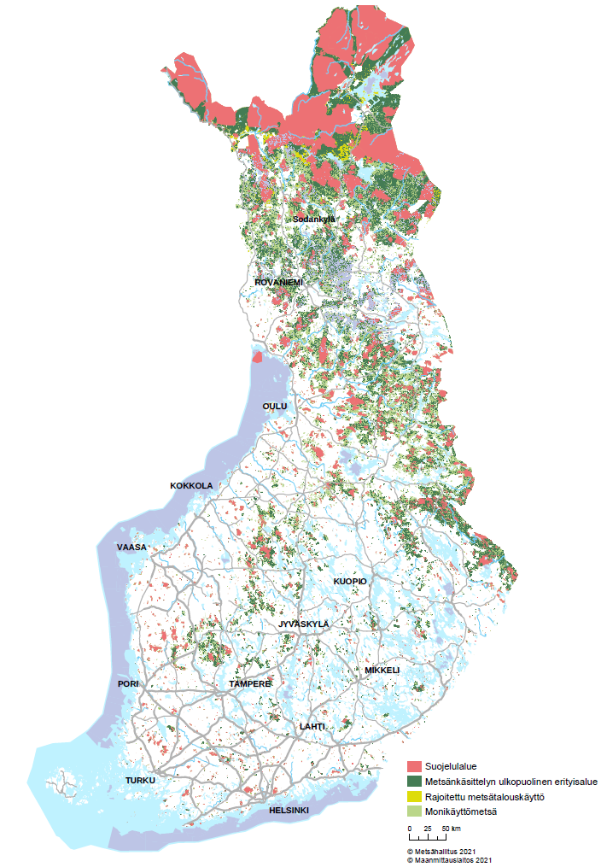 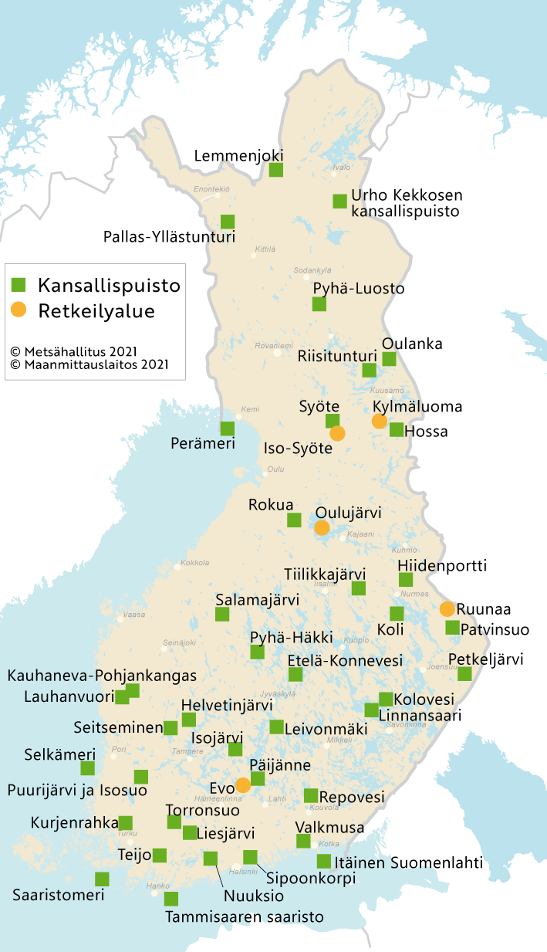

*Kuva x. Vasemmalla valtion maat ja yleiset vesialueet (tummansininen). Oikealla kansallispuisto- ja valtion retkeilyalueverkosto.*

Valtion maiden tarjonnassa luonnon virkistyskäyttöön alueiden käyttötarkoitusten painopisteet vaihtelevat.

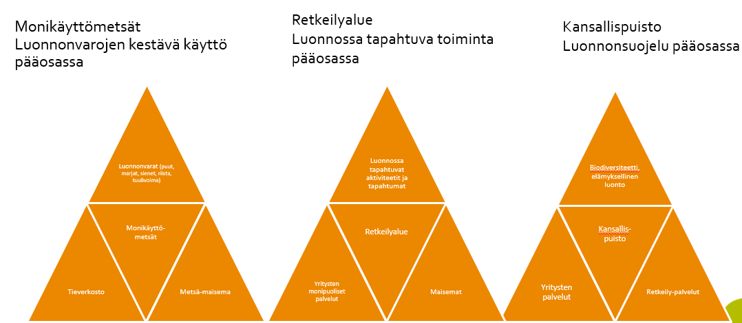

*Kuva X. Valtion maiden käyttötarkoitusten painopisteitä.*

Valtion maalle, jolla ulkoilun kannalta on huomattava yleinen merkitys, voidaan perustaa retkeilyalue. Ulkoilulain mukaan *Tällaisella alueella on metsätalouden harjoittaminen, metsästys ja kalastus samoin kuin maa- ja vesialueen muukin käyttö järjestettävä niin että ulkoilutoiminnan tarpeet tulevat riittävästi otetuiksi huomioon. Poronhoitoalueella on erityistä huomiota kiinnitettävä siihen ettei porotalouden harjoittamista oleellisesti vaikeuteta*. Retkeilyalueen perustamisesta ja sen käytön perusteista päättää valtioneuvosto.

Valtion retkeilyalueita on tällä hetkellä 5. Ne ovat Kylmäluoma (1979), Iso-Syöte (1985, pääosa alkuperäisestä retkeilyalueesta nykyisin osa kansallispuistoa) Ruunaa (1987), Oulunjärvi (1993) ja Evo (1994). Vuosiluku on kyseisen retkeilyalueen perustamisvuosi. Eli vuoden 1994 jälkeen ei ole perustettu yhtään uutta retkeilyaluetta. Nykyisistä kansallispuistoista entisiä valtion retkeilyalueita ovat Nuuksio (1989-1994), Teijo (1991-2014) ja Hossa (1979-2017).

Vuonna 2016 maa- ja metsätalousministeriön, ympäristöministeriön ja Metsähallituksen kesken käynnistettiin valtion retkeilyalueiden kehitystyö, joka voidaan nähdä selkeänä osana virkistyskäyttöstrategiaa. Valtio vastaa kansalaistensa virkistyskäyttökysyntään monipuolisella tarjontaverkostolla joka koostuu kansallispuistoista, muista luonnonsuojelualueista, valtion retkeilyalueista ja muista Metsähallituksen omalla päätöksellä virkistyskäyttöön varatusta alueista. Myös monikäyttömetsillä on tärkeä rooli tiettyjen virkistyskäyttömuotojen mahdollistajana. Ne täydentävät virkistyskohteiden valikoimaa niiden luontoaktiviteettien osalta, jotka eivät sovi esimerkiksi kansallispuistoihin ja siten omalta osaltaan vähentävät uhkaa, jossa liiallinen käyttöpaine tai virheellinen käyttö vaarantavat kansallispuistojen luontoarvoja.

Valtion maankäytössä, tarvitaan tulevaisuudessa enenevässä määrin ulkoiluun, virkistyskäyttöön ja luontomatkailuun erikoistuneita alueita, jotta se voisi vastata kasvavaan ja monipuolistuvaan virkistyskäytön kysyntään.

Metsähallitus ylläpitää valtion maiden tarjontatietoja Uljas-PAVE-paikkatietojärjestelmässä. Uljas sisältää mm. valtion maiden kiinteistö- ja maankäyttötiedot. PAVEssa puolestaan ylläpidetään, suunnitellaan ja seurataan reittien ja rakenteiden tietoja. PAVEn tietoja ylläpidetään juuri valmistuneella mobiilisovelluksella.

|  |  |
| --- | --- |
| Maa-alueet (31.12.2019) | Hehtaaria (osuus maa-alueista) |
| Hoidossa olevat maa-alueet yhteensä | 9 143 000 |
| Talouskäytössä olevat monikäyttömetsät | 4 881 000 (54 %) |
| Lakisääteiset luonnonsuojelualueet | 1 778 000 (19%) |
| Erämaa-alueet | 1 377 000 (15%) |
| Suojeluohjelmat | 382 000(4%) |
| Muut erikoisalueet | 725 000 (8%) |

*Taulukko x. Valtion maa-alueet hehtaareittain vuonna 2019. (Lähde:* [*https://www.metsa.fi/maat-ja-vedet/pinta-alat/*](https://www.metsa.fi/maat-ja-vedet/pinta-alat/) )  
  
Valtion mailla on erilaisia reittejä yhteensä yli 15 000 km. Esimerkiksi retkeilyreittejä ja luontopolkuja on noin 5 200 km. Näistä 60 % kulkee maa- ja metsätalousministeriön hallinnonalaan kuuluvilla alueilla kuten valtion retkeilyalueilla ja monikäyttömetsissä ja 40 % ympäristöministeriön hallinnon alaan kuuluvilla alueilla kuten kansallispuistoissa, luonnonpuistoissa ja erämaa-alueilla.

|  |  |  |  |
| --- | --- | --- | --- |
| **Reittityyppi** | **Ympäristöministeriö** | **Maa- ja metsätalousministeriö** | **Yhteensä** |
| Retkeilyreittejä ja luontopolkuja | 3 406 | 1 760 | 5 166 |
| Hiihtoreittejä ja latu-uria | 1 131 | 937 | 2 068 |
| Moottorikelkkauria ja -reittejä | 1 348 | 5 976 | 7 324 |
| Veneily- ja vesiretkeilyreittejä | 236 | 355 | 591 |
| **Yhteensä** | **6 121** | **9 028** | **15 149** |

*Taulukko x. Valtion maiden reitit kilometreinä (tilanne 10.9.2021)*

Valtion mailla on yhteensä 1 225 Luontopalvelujen ylläpitämää taukopaikkaa. Näistä 29 % (357 kpl) sijaitsee maa- ja metsätalousministeriön hallinnonalaan kuuluvilla alueilla kuten valtion retkeilyalueilla ja monikäyttömetsissä ja loput 71 % (868 kpl) ympäristöministeriön hallinnon alaan kuuluvilla alueilla kuten kansallispuistoissa, luonnonpuistoissa ja erämaa-alueilla. Taukopaikka on maastossa sijaitseva palvelujen kokonaisuus, johon kuuluu esimerkiksi tupa tai tulipaikka siihen kuuluvine liitereineen ja käymälöineen. Taukopaikka muodostaa käyttäjän ja huollon näkökulmasta yhden palvelukokonaisuuden. Taukopaikkojen lisäksi valtion mailla on suuri määrä myös yksittäisiä palvelurakenteita kuten esim. tulipaikkoja.

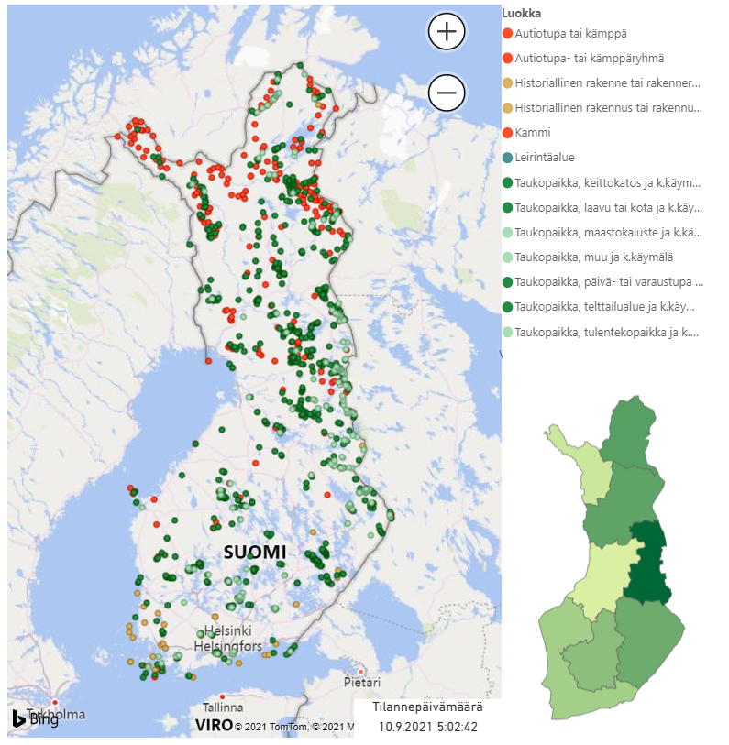

*Kuva x. Valtion maiden taukopaikat luokiteltuina palvelukokonaisuuden tärkeimmän palvelun (esim. autiotupa) mukaan (tilanne 10.9.2021). Oikeanpuoleinen karttakuva kuvaa värisävyillä taukopaikkojen määrää puistoalueittain: mitä tummempi sävy, sitä enemmän taukopaikkoja.*

LIPAS kokoaa tietoa kuntien luontoliikuntakohteista

Jyväskylän yliopiston liikuntatieteellisen tiedekunnan ylläpitämästä LIPAS-järjestelmästä on kehittynyt keskeinen liikuntapaikkoja ja luontoliikuntakohteita kokoava järjestelmä, joka on kuntien käytössä. Sen kehittäminen ja ylläpito on tapahtunut jatkuvasti varsin pienellä kehittämisrahoituksella.

Lipas-tietokantaan on kerätty tietoa Suomen liikuntapaikoista yli 20 vuoden ajan. Järjestelmää ylläpitää Jyväskylän yliopiston liikuntatieteellinen tiedekunta. Opetus- ja kulttuuriministeriö rahoittaa Lipasta vuosittain haettavilla avustuksilla. Tietojen ylläpito hoidetaan hajautetusti yhteistyössä kuntien liikuntatoimien kanssa.

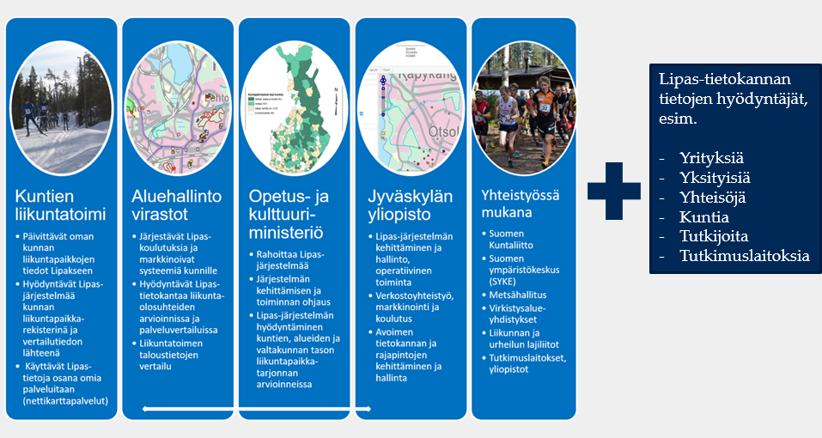

*Kuva x: LIPAS –järjestelmän keskeiset yhteistyötahot*

LIPAS –järjestelmässä on noin 40.000 liikuntapaikkaa, ulkoilureittiä ja virkistysaluetta luokiteltuna, avoimena datana. Paikkatiedot ovat tarjolla pisteinä, reitteinä tai alueina. Kuntien liikuntatoimen henkilöstö tallentaa oman kunnan tiedot Lipakseen (jatkuva ylläpito). Muut liikuntapaikkojen omistajat tai ylläpitäjät tallentavat omat kohteensa (virkistysalueyhdistyksiä, muita yhteisöjä). Lipas-tiimi tarkistaa ja täydentää tietoja, erityisesti yksityisten omistuksessa olevat paikat.   
  
Vuonna 2020 LIPAS-järjestelmään päivitettiin lähes 12000 kohdetta. Omia tietojaan päivitti vuoden aikana 191 kuntaa. Pienille kunnille on tarjottu aineiston ylläpitoon apua. Järjestelmään on päivitetty tietoja kaikkiaan 298 kunnan alueelta.

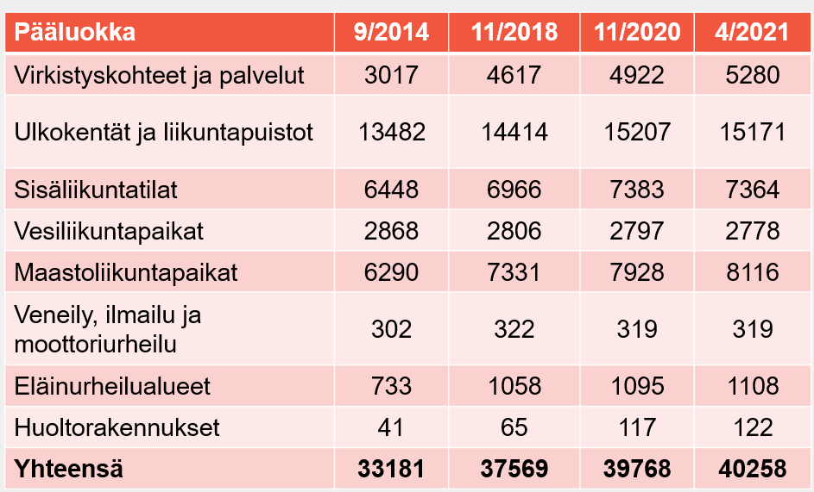

*Taulukko x. LIPAS-järjestelmässä luokitellut kohteet 4/2021 mennessä*

Vapaiden rantojen tarjonta ja saavutettavuus

Vesistöjen ja veden äärellä tapahtuvan virkistyskäytön kannalta olennaista on, että rakentamattomia, vapaita rantoja on tarjolla. Rantojen laadulla ja käytettävyydellä on myös merkitystä - esimerkiksi siihen, miten niiltä päästään uimaan tai muuten virkistäytymään vesille.

Rantojen rakentumisen trendiä vuosina 2005-2017 on selvitetty Turun yliopiston (2019) seurantatutkimuksessa ’Suomen merenrannikon rakennetut ja rakentamattomat rannat’. Mantereella ja yli hehtaarin saarilla rannoista oli sulkeutuneinta 48 % ja vapaita 52 % vuonna 2005. Vuoteen 2018 mennessä rakentamattomien rantojen osuus oli vähentynyt 3 % eli rakennettuja rantoja oli 51 % rakentamattomia 49 %. Rantojen varausasteen muutos oli suurinta Varsinais-Suomessa ja Uudellamaalla, joissa rakennetun rannan osuus oli lisääntynyt 4 %.

Luonnon virkistyskäytön kannalta tärkeitä ovat erityisesti pitkät yhtenäiset rakentamattomat rantajaksot. Mannerrannikolla yli 1000 metrin mittaisten rakentamattomien rantajaksojen määrä väheni vuodesta 2005 vuoteen 2018 n. 500 km. Muutos oli suurinta Varsinais-Suomessa, jossa pitkien rantajaksojen määrä väheni n. 300 km. Pohjanmaalla ja Uudellamaalla muutos oli n. 70 km ja kaakkoisessa Suomessa n. 23 km.

Tutkimuksessa selvitettiin myös rantojen saavutettavuus laskemalla kiinteän tieyhteyden päässä olevat vapaat rannat ja niiden osuudet kaikista alueen vapaista rannoista. Lautta- ja lossiyhteyksiä ei otettu huomioon. Uusista siltayhteyksistä huolimatta tietä pitkin saavutettavien rakentamattomien rantojen määrä väheni n. 200 km koko maassa.

Lähde: Seurantatutkimus ’Suomen merenrannikon rakennetut ja rakentamattomat rannat’, Turun yliopisto, 2019. <https://www.merialuesuunnittelu.fi/wp-content/uploads/2019/12/Laurila-L.-Kalliola-R.-2019.-Suomen-merenrannikon-rakennetut-ja-rakentamattomat-rannat.pdf>

Opastustiedon tarjonta

Virkistysalueiden olemassaolo ei yksinään takaa vielä niiden käyttöä. Tarjontaan voidaan lukea myös tietopalvelut alueiden käyttäjille.

Ulkoilijoille ja retkeilijöille suunnattuja kansallisen tason tietopalveluita ovat esimerkiksi Metsähallituksen luontopalvelujen ylläpitämät Luontoon.fi ja Retkikartta.fi. Ne keskittyvät valtion alueille, mutta Retkikartta.fi:n kautta käyttäjille näkyy myös muiden kuin valtion maiden reittejä ja rakenteita, niiltä osin kuin tiedot on viety Lipas-liikuntapaikkajärjestelmään ja tietojen omistaja on sallinnut tietojen näyttämisen. Yli puolet Suomen kunnista on antanut tietojaan Lipas-järjestelmän kautta.   
  
Kuntien asukkailleen ja vierailijoilleen tarjoaman kohdetiedon taso vaihtelee suuresti. Monet varsinkin suurempien kaupungien tarjoamat tietopalvelut viheralueistaan ovat hyvin laadittuja. Pienissä kunnissa resurssit usein rajaavat tiedon tarjontaa, vaikka luonto koettaisiinkin kunnassa arvokkaaksi vetovoimatekijäksi.   
  
Järjestöt, yhdistykset ja myös jotkin yritykset jakavat ja ylläpitävät tietoa luontokohteista, liikuntamahdollisuuksista, mutta myös harrastustavoista luonnossa. Monet kohdeoppaista ovat paikallisia (luontokohteet, latukartat jne). Oppaita julkaistaan painettuina ja yhä useammin verkossa. Luontokohteiden ja harrastusmuotojen esittelyä toteutetaan myös vuorovaikutteisesti käyttäjien kanssa verkossa.   
  
Koko Suomen kattavaa, yhtenäistä ulkoilutietopalvelua luonnon virkistyskäyttömahdollisuuksista ei ole. Esimerkiksi Norjassa tällainen on (ut.no).

## Luonnon virkistyskäytön resursointi

Resurssien ja taloudellisten panostusten osalta luonnon virkistyskäytön kokonaiskuva on puutteellinen. Tiedon koostaminen on keskeneräistä, mutta tarpeellista. Erillisiä selvityksiä julkisen sektorin taloudellisista panostuksista luonnon virkistyskäyttöön ei ole ollut riittävästi käytettävissä. Näin myös panosten ja tuotosten suhteen arvioiminen on vaikeaa.

Valtion rahoitusta luonnon virkistyskäytön edistämiseen ohjautuu ministeriöiden kautta esimerkiksi Metsähallitukselle, infraan, yritystoiminnan edistämiseen, tutkimukseen, urheilu- ja liikuntatoimintaan jne. Tiedon tarkempaa kokoamista tarvitaan edelleen, niin hankerahoituksesta kuin kuntien rahoituksesta.  
  
Kunnat rahoittavat muun muassa alueellisia virkistysalueyhdistyksiä. Suomessa toimii yhdeksan maakunnallista virkistysaluetoimintaan keskittyvää yhdistystä, joiden tarkoituksena on turvata ja kehittää toimialueensa jokamiesoikeudellista virkistys- ja retkeilymahdollisuuksia sekä vaalia maakunnan luonnon ja maiseman omaleimaisuutta. Virkistyskäytön edistämisen toteuttamiseksi nämä yhdistykset ostavat tai vuokraavat alueita tai hankkivat niihin käyttöoikeuksia sekä huolehtivat niiden hoidosta ja rakentamisesta.

Hankerahoituksellakin on tuettu luonnon virkistyskäyttöä. Rahoitusinstrumentteinä ovat olleet esimerkiksi Euroopan aluekehitysrahasto, maaseudun ja -talouden tuet, maakuntien liittojen rahoitus sekä Euroopan unionin tuki.

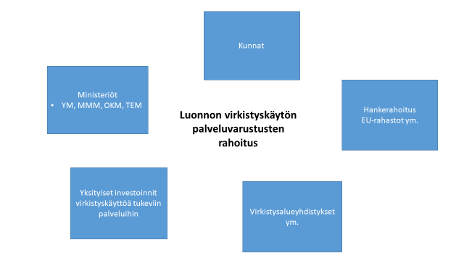

*Kuva X: Virkistyskäytön rahoituksen ja resursoinnin mahdollistajat.*

## **Toimijoiden roolit**

Suomessa monet toimijatahot edistävät luonnon virkistyskäyttöä. Edellä kuvatun resursoinnin ohella on lukuisia muitakin tapoja tukea sitä.

**Luonnon virkistyskäytön tuki ja ohjaus**   
Osa organisaatioista keskittyy tukemaan luonnon virkistyskäytön toimijoita. Tapoja tukea ovat esimerkiksi kehittäminen, yhteistyö tai rahoitus. (maa- ja metsätalousministeriö, opetus- ja kulttuuriministeriö, työ- ja elinkeinoministeriö, Kuntaliitto ym.)

**Tutkitun tiedon ja tilastojen tuottaminen luonnon virkistyskäytöstä**   
Mitä enemmän virkistyskäytöstä tiedetään, sitä paremmin sitä voidaan kehittää. Tutkittu tieto ja tilastot ovat perusta luonnon virkistyskäytön edistämiselle. (Luonnonvarakeskus, Suomen ympäristökeskus, Metsähallitus, LIPAS, ym.)

**Ulkoilun ja retkeilyn tukeminen palveluvarustuksen avulla**   
Ulkoilu on helpompaa, jos luonnosta löytyy sitä tukevaa retkeilyn palveluvarustusta. Tällä tarkoitetaan esimerkiksi reittejä, portaita, pitkospuita, laavuja, tulentekopaikkoja ja reittiopasteita. Kohteilla sijaitsevan retkeilyn palveluvarustuksen lisäksi olennaista on retkikohteiden saavutettavuus, mm. tieverkosto ja paikoitusalueet. (Metsähallitus, kunnat ja kaupungit, virkistysalueyhdistykset ym.)

**Kansalaisten luontosuhteen vahvistaminen**   
Luonnossa vietetty aika on ratkaisevaa luontosuhteen muodostumiselle. Se voi johdattaa myös luonnon kunnioittamiseen ja kestäviin elämänvalintoihin. (Luontojärjestöt, ulkoilu- ja harrastusjärjestöt, Metsähallituksen Luontopalvelut ja Eräpalvelut, ym.)

**Retkeilyneuvonta ja opastusviestintä**  
Tiedon välitys kansalaisille, jotta luontoon lähtemisenkynnys madaltuu.Erityisesti kaupungeissa asuville luontoon lähteminen vaatii suunnittelua ja tietoa. Ulkoilijan täytyy tietää, mihin kannattaa mennä ja miten siellä liikutaan. Ilman tietoa luonnossa liikkuminen voi tuntua hankalalta ja jäädä muiden vapaa-ajan viettotapojen jalkoihin. (Metsähallituksen verkkopalvelut Retkikartta.fi ja Luontoon.fi, yritysten verkosivut kuten Retkipaikka.fi, kuntien ja järjestöjen verkkosivut, luontokeskukset ym.)

**Harrastusten tarjoaminen**   
Monille suomalaisille luonnossa liikkuminen tarkoittaa jonkin lajin harrastamista. Ulkoilujärjestöt auttavat kaikenikäisiä löytämään oman tapansa ulkoilla tarjoamalla erilaisia vaihtoehtoja. (Suomen Latu, Suomen Partiolaiset, lukuisat lajijärjestöt ja –liitot, metsästys- ja kalastusjärjestöt)

**Harrastajien, luonnon tai maanomistajien edunvalvonta**   
Virkistyskäytön ympärille on kehittynyt tukirakenne, jossa organisaatiot valvovat eri näkökulmien huomioon ottamista. Näiden näkökulmien yhteensovittaminen on osa luonnon virkistyskäyttöpolitiikkaa. (Suomen luonnonsuojeluliitto, Suomen Latu, Ulkoilufoorumi, Maa- ja metsätaloustuottajain Keskusliitto MTK, Metsästäjien keskusjärjestö, ym.)

Toimijoita virkistyskäytön näkökulmasta

**Ministeriöt**

Ministeriöt valmistelevat lainsäädäntöä, suuntaavat resursseja ja johtavat ylätason päätöksentekoa. Luonnon virkistyskäyttö edistäminen on ensisijaisesti ympäristöministeriön, maa- ja metsätalousministeriön sekä opetus- ja kulttuuriministeriön hallinnonalaa. Sen lisäksi useammalla muulla ministeriön toimialalla on liittymäpintansa luonnon virkistyskäyttöön.

Ympäristöministeriö (YM) koordinoi luonnon virkistyskäyttöpolitiikan kokonaisuutta Suomessa. Ministeriön vastuulla on yhdyskunnat ja alueiden käyttö, rakennettu ympäristö ja luonnonsuojelu. Ministeriö vastaa jokamiehenoikeuksien soveltamisen oikeudellisesta tulkinnasta ja ohjeistuksesta. YM ohjaa omalla toimialueellaan Metsähallituksen Luontopalveluja, Suomen ympäristökeskusta ja ELY-keskuksia. Ministeriö myös tukee kuntia seudullisesti merkittävien virkistysalueiden hankinnossa. Keskeinen lainsäädäntö: Ulkoilulaki, Maankäyttö- ja rakennuslaki sekä asetus, Luonnonsuojelulaki, Maastoliikennelaki.

Opetus- ja kulttuuriministeriö (OKM) edistää liikuntaa itseisarvona ja kasvatuksen, oppimisen ja osallisuuden tukena, osana merkityksellistä elämää. OKM vastaa myös varhaiskasvatuksesta, koulutuksesta ja nuorisotyöstä. Ministeriö tekee myös työtä liikuntaolosuhteiden esteettömyyden ja saavutettavuuden hyväksi sekä tukee kansalaisyhteiskuntaa ja sekä hallinnoi liikuntapaikkojen rakentamisen avustusta. Keskeinen lainsäädäntö: Liikuntalaki ja –asetus, Varhaiskasvatuslaki, Perusopetuslaki.

Maa- ja metsätalousministeriö (MMM) edistää maaseudun elinvoimaisuutta, ihmisten hyvinvointia (etenkin maaseudulla) sekä luonnonvarojen kestävää käyttöä. Se rahoittaa talouskäytössä olevien valtionmetsien virkistyskäyttöä tukevia rakenteita ja ohjaa omalla toimialueellaan Metsähallituksen luonto- ja eräpalveluja. MMM edistää uusiutuvien luonnonvarojen kestävää käyttöä. Virkistyskäyttö nähdään yhdeksi metsän tarjoamaksi ekosysteemipalveluksi. MMM:n hallinnonalalla hoidetaan myös riista- ja kalakantoja. Keskeinen lainsäädäntö: Laki maaseudun kehittämisen tukemisesta, Laki metsähallituksesta, Kalastuslaki, Metsästyslaki

Sosiaali- ja terveysministeriö (STM) edistää väestön terveyttä ja hyvinvointia, myös ennalta ehkäisevästi. Ministeriön vastuulla on sosiaali- ja terveyspalvelujen osana ja ohella myös työhyvinvointi, tasa-arvo, vammaispalvelut ja ikääntyneen väestön toimintakyvyn tukeminen. Keskeinen lainsäädäntö: Yhdenvertaisuuslaki, Tasa-arvolaki, Terveydenhuoltolaki, Laki ikääntyneen väestön toimintakyvyn tukemisesta ja iäkkäiden sosiaali- ja terveyspalveluista, Laki vammaisuuden perusteella järjestettävistä palveluista ja tukitoimista, Työterveyshuoltolaki, Työturvallisuuslaki, Kuntoutuslaki

Liikenne- ja viestintäministeriö (LVM) edistää väestön hyvinvointia ja elinkeinoelämän kilpailukykyä huolehtimalla toimivista, turvallisista ja edullisista liikenne- ja viestiyhteyksistä. Ministeriö parantaa mahdollisuuksia valita kestäviä liikkumismuotoja, kuten kävelyä ja pyöräilyä, mm. edistämällä niiden olosuhteiden kehittämistä. Keskeinen lainsäädäntö: Tieliikennelaki, Laki liikennepalveluista, Laki liikennejärjestelmästä ja maanteistä

Valtiovarainministeriö (VM) turvaa kestävää julkista taloutta. Se tukee ja ohjaa välillisten panostusten kautta kuntia, niin valtionosuuksilla kuin muilla määrärahoilla. Keskeinen lainsäädäntö: Kuntalaki, Laki kunnan peruspalvelujen valtionosuudesta, (Tuloverolaki, Arvonlisäverolaki)

Työ- ja elinkeinoministeriö (TEM) edistää kasvun, työllisyyden sekä työikäisten ja maahanmuuttajien toimintakyvyn ja hyvinvoinnin kehittymistä. Ministeriön vastuulla on yrittäjyyden ja innovaatiotoiminnan toimintaympäristöt ja työntekijöiden työllistymiskyky, alueiden kehittyminen ja maahanmuuttajien kotouttaminen. TEM edistää kotimaan ja ulkomaiden matkailun kehittymistä ja sen kestävyyttä. Keskeinen lainsäädäntö: Työturvallisuuslaki, Laki alueiden kehittämisestä ja rakennerahastohankkeiden hallinnoinnista, Laki kotouttamisen edistämisestä, Kuluttajaturvallisuuslaki .

**Metsähallitus**

Metsähallitus on valtion liikelaitos, joka hallinnoi valtion maita eli noin kolmasosaa Suomen pinta-alasta. Metsähallituksen tehtävät on jaettu liiketoimintaan ja pääosin budjettivaroin toteutettaviin julkisiin hallintotehtäviin. Metsähallituksen julkiset hallintotehtävät, so. Luontopalvelut ja Eräpalvelut, vastaavat luonnon virkistyskäyttöön liittyvien luonto-, retkeily- ja eräpalvelujen tuottamisesta kestävästi valtion mailla. Luontopalvelut hoitaa kaikkia valtion hallinnoimia luonnonsuojelu- ja retkeilyalueita, mikä on noin 18 % Suomen pinta-alasta sisältäen mm. kansallispuistot (40 kpl), valtion retkeilyalueet (5 kpl) ja erämaa-alueet (12). Luontopalvelut ylläpitää retkeilyn palveluvarustusta myös Metsähallituksen Metsätalous Oy:n käytössä ja hallinnassa olevissa monikäyttömetsissä. Luonnon virkistyskäytön näkökulmasta retkeilypalvelujen lisäksi Luontopalvelujen rooli ja osaaminen on merkittävä hallinnoimiensa alueiden opastavan retkeilytiedon ja seurantatiedon tuottajana. Eräpalvelut tarjoaa metsästys- ja kalastusmahdollisuuksia valtion alueilla. Metsästys ja kalastus valtion alueilla mitoitetaan ekologisesti ja sosiaalisesti kestävällä tavalla. Eräpalvelut hoitaa riistan elinympäristöjä ja kalavesiä sekä vastaa valtion maiden erävalvonnasta.  Eräpalveluiden rooli ja asiantuntemus on merkittävä valtion alueiden  kestävän eränkäynnin mahdollistajana.   
  
**ELY-keskukset ja valtion virastot**

Elinkeino- liikenne ja ympäristökeskukset (ELY-keskus) huolehtivat sujuvasta arjesta; teiden rakentamisesta ja niiden kunnosta, ympäristön tilasta ja suojelusta sekä yritysten tukemisesta. Maakunnan kehittäjänä ja rahoituksen myöntäjänä ELY-keskukset tekevät päivittäin työtä kestävän tulevaisuuden varmistamiseksi aluekehittämiseen, ympäristöön ja luontoon liittyvien tehtävien parissa.

Turvallisuus- ja kemikaalivirasto (Tukes) valvoo kuluttajien turvallisuutta lupa- ja valvontaviranomaisena. Se edistää tuotteiden, palveluiden ja teollisen toiminnan turvallisuutta ja luotettavuutta. Näin se vaikuttaa virkistyskäytön kuluttajaturvallisuuteen. Tähän lukeutuvat esimerkisi seikkailupalvelujen tai moottikelkkasafareiden turvallisuus, laiteturvallisuus, ulkoiluvarusteiden vuokraus ja yleisötapahtumat.

**Kunnat ja alueelliset toimijat**   
  
Kunnat vastaavat maankäytön suunnittelusta alueillaan ja ratkaisevat kaavoituksessa esimerkiksi lähivirkistysalueiden perustamisen. Kuntaliiton jäseniä ovat Suomen kunnat ja kaupungit. Kuntaliitto ajaa jäsentensä asioita, valvoo etuja ja kehittää kestävää tulevaisuutta. Alueelliset virkistysalueyhdistykset turvaavat asukkaidensa virkistysmahdollisuuksia omistamillaan tai hallinnoimillaan virkistysalueilla. Yhdistykset toimivat kuntien ohjauksessa.   
  
Maakuntien liitot ovat alueidensa lakisääteisiä kuntayhtymiä, joissa jokaisen alueen kunnan on oltava jäsenenä. Liitoilla on lakisääteisinä päätehtävinään alueiden kehittäminen ja maakuntakaavoitus.   
  
**Yksityiset maanomistajat**  
  
Yksityisten maanomistajien omistamilla mailla ulkoillaan, harrastetaan ja virkistäydytään jokamiehenoikeuksilla kautta Suomen. Esimerkiksi metsistä 60 prosenttia on yksityisessä omistuksessa. Maanviljelijöiden, metsänomistajien ja maaseutuyrittäjien ammatti- ja etujärjestöinä toimivat Maa- ja metsätaloustuottajain keskusliitto (MTK) ja SLC (Svenska landbruksproducenternas centralförbund).

**Järjestöt**   
  
Kansalaistoiminta on yhteiskunnassamme vahvassa asemassa. Kansalais-, edunvalvonta-, luonto- ja harrastusjärjestöillä on merkittävä rooli luonnon virkistyskäytön kehittymisessä.

**Tutkimusorganisaatiot**  
Luonnon virkistyskäyttöön liittyvää tietoa tuottavat useat tutkimustahot. Suomen ympäristökeskus (SYKE) tuottaa tietoa ympäristöstä ja siihen vaikuttavista tekijöistä. Luonnonvarakeskuksessa (Luke) tehdään esimerkiksi luontomatkailuun ja luonnonterveysvaikutuksiin liittyvää tutkimusta. Liikunnan näkökulmasta tutkimustietoa tuottavat mm. Jyväskylän yliopiston liikuntatieteellinen tiedekunta ja sen yhteydessä toimiva liikunnan ja kansanterveyden edistämissäätiö Likes. Liikunnan terveys- ja hyvinvointivaikutuksista tutkimustietoa tuottavat myös yksityiset toimijat kuten UKK-insituutti, joka on terveys- ja liikunta-alalla toimiva yksityinen tutkimus- ja asiantuntijakeskus sekä ODL eli Oulun Diakonissalaitos. Luonnon virkistyskäytön tutkimuksessa tehdään laajasti kansainvälistä yhteistyötä ja Suomessa luonnon virkistyskäytön tutkimustuloksia sovelletaan aktiivisesti käytäntöön.

**Yritykset**

Yritykset tuottavat lukuisia luonnon virkistyskäyttöä mahdollistavia palveluita, esimerkiksi matkailu- ja majoituspalveluita, ohjelmapalveluita ja välinevuokrausta ja –myyntiä. Yritykset kehittävät uusia ratkaisuja ja luovat innovaatioita ja mahdollisuuksia ihmisten paikallisen toimeentulon ja virkistyskäytön edistämiseksi. *Suomen luontoyrittäjyysverkosto ry* on valtakunnallinen luontoalan yritysten ja toimijoiden yhteistyöjärjestö, joka edistää luontoyrittäjyyttä mm. tiedonvälityksen, alan esille nostamisen, edunvalvonnan sekä vastuullisen luontoyrittäjyyden toimintaedellytysten parantamiseksi.

**Media**

Mediat ohjaavat ihmisten kiinnostusta tuottaessaan ajankohtaisia uutisia ja sisältöä myös luonnosta ja ulkoilusta. Ne voivat esimerkiksi arvioida, innostaa, osallistaa, vertailla, esitellä, haastatella tai varoittaa. Mediat voimistavat ilmiöitä. Luonto- ja ympäristöasiat ovat valtavirtaistuneet mediassa. Osa medioista on erikoistunut luontoon, ulkoiluun, eräilyyn ja kalastukseen.

**Kansalaiset**

Yksittäiset kansalaiset toimivat mielipidevaikuttajina, osa somen välityksellä. Luotettujen henkilöiden, niin läheisten kuin influenssereiden suositteluilla on suuri merkitys yksilön valintoihin. Ilmiö ilmeisesti on voimistunut nuorten keskuudessa, jossa somen seuranta on aktiivista.

## Lainsäädäntö

Laeilla luodaan puitteita luonnon virkistyskäytölle. Luonnon virkistyskäyttöön vaikuttavat lukuisat lait. Esimerkiksi jokamiehenoikeuksille ei ole yhtä omaa lakia, vaan niihin vaikuttavat useat eri lait.

*Perustuslain* ns. ympäristöperusoikeudella pyritään turvaamaan jokaiselle oikeus terveelliseen ympäristöön sekä mahdollisuus vaikuttaa elinympäristöään koskevaan päätöksentekoon.

*Ulkoilulaki* sisältää leirintäalueiden, valtion retkeilyalueiden ja ulkoilureittien perustamisen menettelysäännökset. Laki ei sisällä ulkoilun ja luonnon virkistyskäytön edistämistä koskevia säännöksiä.

Kaavoituksesta ja maankäytön suunnittelusta säädetään *maankäyttö- ja rakennuslaissa* (MRL). Alueiden tarjonnan näkökulmasta laki ja sen ohjeistus on keskeisessä asemassa etenkin kuntien kaavoituksessa. Maankäyttö- ja rakennuslain kokonaisuudistuksen tavoitteena on hallitusohjelman mukaan luonnon monimuotoisuuden vahvistaminen. Tavoitteen toteutumiseksi on tarkoitus kiinnittää nykyistä enemmän huomiota viherrakenteen ja ekologisten yhteyksien merkitykseen kaikilla kaavatasoilla.

*Vesilaissa* säädetään mm. vesialueiden yleiskäyttöoikeudesta, joka mahdollistaa vahinkoa, haittaa tai häiriötä aiheuttamatta mm. uida ja kulkea sekä tilapäisesti ankkuroida vesistössä. *Rikoslaissa* säädetään mm. luonnonvaraisten marjojen ja muiden luonnontuotteiden keräämisestä toisen maalta.

*Maastoliikennelaissa* säädetään moottorikäyttöisten ajoneuvojen käytöstä maastossa.  
  
**Muita luonnon virkistykäyttöön vaikuttavia lakeja:**

*Tasa-arvolaki  
Kuntalaki (Laki kunnan peruspalvelujen valtionosuudesta)   
Liikuntalaki   
Varhaiskasvatuslaki   
Perusopetuslaki   
Laki metsähallituksesta   
Kalastuslaki   
Metsästyslaki   
Hallintolaki   
Yhdistyslaki   
Laki vapaasta sivistystyöstä   
Nuorisolaki   
Laki maaseudun kehittämisen tukemisesta  
Luonnonsuojelulaki  
Opetus- ja kulttuuritoimen rahoituksesta annettu laki (1705/2009)   
Maastoliikennelaki   
Laki valtion omaisuuden luovutuksesta   
Valtionavustuslaki (668/2001)*

## Luonnon virkistyskäyttöä koskevat muut strategiat ja toimet

Luonnon virkistyskäytön edistäminen toteutuu nykyisellään usean ministeriön toimesta, jotka ovat olleet edustettuina myös tässä työssä. Viime vuosinakin on valmisteltu useita valtionhallinnon ohjausdokumentteja, jotka vievät yhteistä työtä eteenpäin. Strategioiden tulisi vahvistaa toisiaan. Seuraavassa luodaan näihin katsaus.

Luonnon virkistyskäytön ohjaus on jakaantunut usealle eri hallinnonalalle. Siitä seuraaviin mahdollisuuksiin ja haasteisiin haetaan ratkaisuja myös tässä strategiassa. Luonnon virkistyskäytön kansallisen tason ohjaustyössä on todettu vuosien aikana useasti, että aihepiiri on monen toimijan reviirillä. Samalla on syntynyt tarve tilanteen selkeyttämisestä.

Kokonaisvastuun epäselvyys ja toive selkiyttämisestä on tullut esiin myöhemmissäkin arvioinneissa. Asian voisi kiteyttää niin, että on toivottu yhtä tahoa joka vastaisi kokonaisuudesta ja moniulotteisen työalan kehittämisestä. Samanaikaisesti on merkillepantavaa huomata, että luonnon virkistyskäytön valtakunnallisen työn koordinointiin ei ole perustettu pysyvää elintä, neuvostoa, työryhmää tai vastaavaa.  
 **Valtioneuvoston selonteko liikuntapolitiikasta 2018**

Liikkumisen olosuhteet ovat kokonaisuus, jossa rakennettu ja luontoympäristö sekä niihin liittyvät palvelut mahdollistavat fyysisen aktiivisuuden. 2000-luvun ilmiöitä liikunnassa ovat olleet mm. omatoimisen liikunnan lisääntyminen, uusien lajien kehittyminen ja yksityisen sektorin lisääntyvä rooli erityisesti aikuisliikunnassa. Liikkumisen olosuhteilla tarkoitetaan ympäristöä, jota ovat erityisesti kävely- ja pyörätiet, leikkipaikat, erilaiset puisto- ja piha-alueet, rakennettu liikuntapaikkaverkosto, luontoympäristöön kytkeytyvät virkistys- ja ulkoilualueet sekä reitit ja rakentamaton luonto.

Suomalainen liikuntapaikkaverkosto on pitkälti kuntien rakentamaa ja ylläpitämää. Liikuntapaikkarakentamisen edistäminen lähtee liikkeelle jo yhdyskuntasuunnittelusta ja kaavoituksesta. Liikunnan edistämistä kunnassa tukee kaavoituksen ohella se, että liikuntaa käsitellään kunnissa laajasti osana kunnan yleistä kehittämistä ja asukasviihtyvyyttä. Liikuntapaikkojen tulee esimerkiksi sijaita riittävän lähellä asuinalueita ja kouluja. Sote- ja maakuntauudistuksen jälkeenkin liikunta säilyy nimenomaan kuntien tehtävänä. On nähtävissä, että liikunnasta on tulossa yhä tärkeämpi kuntien elinvoimatekijä.

Liikuntaa edistävään rakentamiseen liittyy kävely- ja pyörätieverkoston jatkuva kehittäminen sekä luontoliikuntamahdollisuuksien parantaminen. Merkittävä osa omatoimisesta liikunnasta tapahtuu kävellen, pyöräillen tai luontoliikunnan muodossa. Siksi kävely-, pyöräily- ja luontoliikuntamahdollisuuksien lisääminen tulee ottaa huomioon kaikessa alue- ja maankäytön suunnittelussa ja kaavoituksessa. Kansallispuistoilla on tärkeä merkitys terveyden edistämisessä ja myös luontomatkailun kehittämisessä. Jokamiehenoikeus on tärkeä osa myös liikuntamahdollisuuksia.

Toimenpide-ehdotukset: • Jokaisen kunnan tulee laatia liikuntaolosuhteiden nykytilan analyysi, jossa otetaan huomioon myös kävely- ja pyörätieverkoston kehittäminen sekä luontoliikunnan mahdollisuudet

(Valtioneuvoston selonteko liikuntapolitiikasta: file:///C:/Users/03185426/Downloads/0900908f805e79f8.pdf)

**Kansallinen metsästrategia 2025 –päivitys (2019)**

Metsästrategia toteuttaa metsiin liittyviä Agenda 2030 -tavoitteita ja siinä huomioidaan nyt aiempaa selkeämmin muun muassa ilmastokestävyys ja metsäluonnon monimuotoisuuden turvaaminen. Strategiaan lisätyt kokonaan uudet hankkeet koskevat ilmastokestävää metsätaloutta, kansainvälistä metsäpolitiikkaa ja EU-vaikuttamista sekä puusta valmistettavia tuotteita. Läpileikkaavina hankkeina strategiassa korostuvat digitalisaatio ja vuorovaikutuksen lisääminen. Metsänhoitomenetelmien monipuolistaminen, monimuotoisuuden turvaaminen, vesiensuojelu ja monipuolistuva elinkeinotoiminta ovat lisäksi nyt mukana entistä useammassa strategian hankkeessa.

Metsäpoliittisen selonteon ja metsästrategian visio on: Metsien kestävä hoito ja käyttö on kasvavan hyvinvoinnin lähde. Kansallinen metsästrategia tavoittelee seuraavia päämääriä:

1. Suomi on kilpailukykyinen toimintaympäristö metsiin perustuville liiketoiminnoille.  
2. Metsäala ja sen rakenteet uudistuvat ja monipuolistuvat.  
3. Metsät ovat aktiivisessa, taloudellisesti, ekologisesti, sosiaalisesti ja kulttuurisesti kestävässä ja monipuolisessa käytössä.

Tätä on konkretisoitu mm. seuraavilla tavoitteilla: Metsäluonnon monimuotoisuus sekä ekologinen, sosiaalinen ja kulttuurinen kestävyys vahvistuvat. Metsien virkistyskäyttö ja terveysvaikutukset kasvavat ja metsät ovat kaikkien saavutettavissa.

Uuden kansallisen metsäohjelman eli Kansallinen metsästrategia 2035:n valmistelu on aloitettu maa- ja metsätalousministeriössä. Tulevan strategian valmistelevat taustatyöt toteutetaan pääosin vuonna 2021 ja strategia laaditaan vuoden 2022 aikana.

Metsät kattavat valtaosan maastamme ja tämän myötä luonnossa virkistäydytään useimmiten juuri metsissä. Ne tuovat myös taajama-alueiden ja asutuksen lähellä mahdollisuuksia rauhoittumiseen ja elpymiseen. Metsäiset alueet ovat tärkeitä myös marjastukseen, sienestykseen ja metsästykseen. Erityyppiset metsät tarjoavat erilaisia mahdollisuuksia virkistyskäyttöön. Nuorten metsäsuhteeseen on kiinnitetty myös erityistä huomiota.   
  
<https://julkaisut.valtioneuvosto.fi/handle/10024/161386>, Maa- ja metsätalousministeriön julkaisuja 2019:7 Valtioneuvoston periaatepäätös 21.2.2019  
  
**Hyvinvoinnin, terveyden ja turvallisuuden edistäminen 2030 –periaatepäätös (2021)**

Periaatepäätöksen päämääränä on turvata suomalaisten kestävä hyvinvointi kaikissa väestö- ja ikäryhmissä. Periaatepäätös toteuttaa ministeriöiden strategisia tavoitteita ja vahvistaa hyvinvointitalousajattelua. Se on osa YK:n kestävän kehityksen tavoiteohjelman (Agenda 2030) toimeenpanoa Suomessa.  
  
Periaatepäätöksessä on neljä painopistettä: 1) Kaikille mahdollisuus osallisuuteen, 2) Hyvät arkiympäristöt, 3) Hyvinvointia ja terveyttä edistävä toiminta ja palvelut sekä 4) Päätöksenteolla vaikuttavuutta. Huomionarvista on, että periaatepäätös pyrkii vähentämään hyvinvoinnin, terveyden ja turvallisuuden eriarvoisuutta. Tämän periaate on tarpeellinen sisäistää myös luonnon virkistyskäytön kehittämisessä.  
  
Suomalaisista on köyhiä lähes 9 prosenttia. Vuonna 2018 toimeentulotuen varassa olevissa kotitalouksissa asuvia oli 326 182 työikäistä henkilöä. Lapsiperheiden köyhyys siirtyy yli sukupolven. läkkäissä köyhyys kohdistuu erityisesti yli 75-vuotiaisiin naisiin. Kansanterveyden hyvä kehitys on pysähtynyt. Lihavuus ja masennus ovat yleistyneet työikäisessä väestössä ja suomalaisten elinajanodote on jopa laskenut hiukan. Luonnossa liikkumisen maksuttomuus tuo periaatteellisella tasolla virkistyskäytön yhdeksi keinoksi vaikuttaa rakenteelliseen köyhyyteen. On kuitenkin ymmärrettävä, että tämä ei tapahdu itsekseen.  
  
<https://julkaisut.valtioneuvosto.fi/handle/10024/162913>  
Valtioneuvoston julkaisuja 2021:14  
 **Kävelyn ja pyöräilyn edistämisohjelma (2018)**

Tällä hetkellä kävelyn ja pyöräilyn osuus eri liikennemuodoilla tehdyistä matkoista on vajaa kolmannes. Tämä tarkoittaa keskimäärin vain 4 prosenttia jokaisen suomalaisen päivittäisistä matkakilometreistä. Edistämisohjelmalla halutaan parantaa kävelyn ja pyöräilyn edellytyksiä suomalaisissa kunnissa sekä tukea liikenteen kasvihuonekaasupäästöjen vähentämistä ja kansanterveyden parantamista Suomessa. Edistämisohjelmassa kävelyn ja pyöräilyn vuoden 2030 tavoitteeksi asetettiin 30 % matkamäärien kasvu. Tavoite on sama kuin kansallisessa energia- ja ilmastostrategiassa.

Keskeisiä keinoja edistämisohjelmassa ovat infrastruktuurin ja maankäytön suunnittelu, kävelyn ja pyöräilyn sovittaminen osaksi joukkoliikenteen matkaketjuja, informaatio-ohjaus sekä pyörämatkailun kehittäminen. Kävelyn ja pyöräilyn hyödyissä on ilmeistä yhtenevyyttä luonnon virkistyskäytön hyötyihin.

<https://julkaisut.valtioneuvosto.fi/handle/10024/160720>  
 **Suomen matkailustrategia 2019-2028**

”Yhdessä enemmän – kestävää kasvua ja uudistumista Suomen matkailuun” on Suomen valtakunnallinen matkailustrategia vuosille 2019–2028. Visiona on olla Pohjoismaiden kestävimmin kasvava matkailukohde. Strategian tehtävänä on toimia matkailualan toimijoiden yhteisenä ohjenuorana kehittämistyössä. Läpileikkaavana teemana strategiassa on yhteistyö, joka on välttämätöntä matkailun kestävän kasvun ja uudistumisen saavuttamisessa. Toimenpiteitä toteutetaan laajan toimijajoukon yhteistyönä.  
  
Työ- ja elinkeinoministeriö vastaa Suomeen suuntautuvan matkailun ja kotimaanmatkailun kehittämisestä sekä edistää suomalaisten ulkomaanmatkailun mahdollistavien matkailuyritysten toimintaympäristön sujuvuutta osana suomalaisen yritystoiminnan kehittämistä.

<https://julkaisut.valtioneuvosto.fi/handle/10024/161906>Työ- ja elinkeinoministeriön julkaisuja 2019:60  
  
**Kansallinen biodiversiteettistrategia**

Suomen kansallista biodiversiteettistrategiaa päivitetään YK:n Biologista monimuotoisuutta koskevan yleissopimuksen päivitys ja EU:n biodiversiteettistrategia huomioiden. Tavoitteisiin sisältyy, että ihmiset muuttavat kulutustottumuksiaan ekologisempaan suuntaan ja suomalaisten luontosuhde vahvistuu (luontokohteiden saavutettavuus, taajamien viheralueiden määrä ja laatu sekä opetuskäyttö). Luonnon virkistyskäyttöä ja ekosysteemipalveluiden terveysvaikutusten hyödyntämistä edistetään. Viher- ja vesialueita lisätään ja niille pääsyä myös tiheästi asutetuilla alueilla.

Luonnon virkistyskäytöllä voidaan edistää lajien ja luontotyyppien arvostusta ja luontoyhteyden elpymistä. Omakohtainen havainnointi luo edellytyksiä ymmärtää lajien elinolosuhteita ja luonnon tilaa.

*Luonnon puolesta – ihmisen hyväksi. Suomen monimuotoisuuden ja suojelun ja kestävän käytön toimintaohjelma 2013-2020* tunnisti luontomatkailun ja luonnon virkistyskäytön kehityshaasteita (luontoarvojen ja saamelaiskulttuurin perinteisten elinkeinojen edellytysten säilyminen luontomatkailun reunaehtona).   
 **Manner-Suomen maaseudun kehittämisohjelma ja tuleva CAP-suunnitelma**

Manner-Suomen maaseudun kehittämisohjelman eli maaseutuohjelman tarkoituksena on tukea kasvua ja kehitystä, tuoda hyvinvointia koko Suomelle. Ohjelman kautta on tarjolla rahoitusta ympäristön tilan tukemiseen, maaseudun elinkeinojen ja työllisyyden edistämiseen ja harrastusmahdollisuuksien ja vireän toiminnan luomiseen.

Yleisimpiä rahoituksen hyödyntäjiä ovat maatilat ja muut maaseudulla toimivat yritykset, kyläyhteisöt ja järjestöt. Suomi on hyvin maaseutuvoittoinen maa: vain suurimpien kaupunkien keskustat on rajattu maaseutuohjelman ulkopuolelle.

Maaseutuun panostamisen tulokset näkyvät puhtaampina vesistöinä, hyvinvoivina eläiminä ja laadukkaana ruokana kaupoissamme. Maaseutuohjelman avulla on luotu vetovoimaisia matkailukohteita, monta kansainvälisille markkinoille ponnistanutta yritystä sekä harrastusmahdollisuuksia lapsille ja nuorille. Tavoitteena on helpottaa uuden teknologian hyödyntämistä ja tukea uudistuksia, joiden ansiosta suomalainen maaseutu on saavutettavissa kaikkialta maailmasta.  
  
**Maaseutupoliittinen kokonaisohjelma**

Maaseutupoliittinen kokonaisohjelma vuosille 2021–2027 on kansallisen maaseutupolitiikan toimintaohjelma. Sitä toteutetaan maaseutupolitiikan neuvoston johdolla sekä laajassa yhteistyössä eri sidosryhmien kanssa.   
  
Maaseutupoliittisessa kokonaisohjelmassa monimuotoinen maaseutu nähdään kansallisena menestystekijänä. Maaseutu tarjoaa alustan, resursseja ja ratkaisuja hyvälle elämälle, innovatiivisuudelle, yrittäjyydelle ja kestävälle yhteiskunnalle. Ohjelmassa korostetaan, että maaseudulla on tarjota ratkaisuja kestävyyskriisiin. Maaseutupoliittisena tavoitteena on, että Suomea kehitetään kokonaisuutena vahvistaen paikallislähtöisiä mahdollisuuksia.   
  
Ohjelman strategisina kiintopisteinä ovat keskinäisriippuvuus, ympäristöoikeudenmukaisuus ja uusi tietotalous, jotka läpileikkaavat ohjelman teemoja.   
  
Kokonaisohjelman viisi teemaa ovat:   
- Luonnonvarojen kestävästä käytöstä enemmän lisäarvoa   
- Maaseudun toimijat osana kestävän siirtymän ratkaisua -   
- Kilpailukyvyn ja elinvoiman vahvistaminen   
- Sujuvan arjen varmistaminen   
- Osallisuuden ja yhteisöllisyyden vahvistaminen   
  
Ohjelmassa on kaikkiaan 74 teemoihin liittyvää konkreettista toimenpidettä.  
  
**Saaristo-ohjelma**

Ihmisten saaristo: Saaristo- ja vesistöalueiden valtakunnallinen kehittämisohjelma vuosille 2020-2023 antaa saaristo- ja vesistöalueiden kehittämiselle suuntaviivoja ja esittää tavoitteita niiden tulevaisuudelle. Ohjelma nostaa keskiöön ihmiset ja hyvän elämän saaristo- ja vesistöalueilla. Se on laadittu yhteistyössä saaristo- ja vesistöalueiden toimijoiden kanssa saaristolaisten ääntä kuunnellen. Ohjelma huomioi ajankohtaiset ilmiöt, kuten monipaikkaisuuden, paikkariippumattoman työn ja älykkään sopeutumisen.

Ohjelman kantavana teemana on visio hyvän elämän saaristosta ja ajatus siitä, että elinvoimainen saaristo tuo hyvinvointia koko yhteiskuntaan. Ohjelmassa esitetään viisi keskeistä teemaa:   
- Yhteydet ja liikkuminen  
- Asuminen, erityisteemana lapset ja nuoret  
- Elinkeinot ja palvelut  
- Saaristokulttuuri  
- Luonto ja ympäristö

Lapset ja nuoret ovat nostettu ensimmäistä kertaa esille saaristo-ohjelmassa erityisteemana. Saaristoasian neuvottelukunta toivoo, että myös lapset ja nuoret tulevat huomioiduksi saaristo- ja vesistöalueiden kehittämistoimissa.  
 **Harvaan asuttujen alueiden parlamentaarinen työryhmä ja sen ohjelma**   
  
Valtioneuvoston asettaman työryhmän toimikausi on 12.10.2020-30.6.2023. Sen tehtävänä on seurata harvaan asuttujen alueiden erityiskysymyksiä sekä vahvistaa näiden alueiden elinvoimaisuuttaja hyvinvointia. Harvaan asutut alueet kattavat yli 68 % Suomen pinta-alasta. Alue on kansallisesti merkittävä, sillä siellä sijaitsee valtaosa Suomen luonnon aineellisista ja aineettomista raaka-aineista. Alueella on kuitenkin runsaasti pitkistä etäisyyksistä ja harvasta asutuksesta johtuvia haasteita. Vakituisia asukkaita alueella on noin 5 % väestöstä.

Työryhmän toimenpiteillä halutaan tukea supistuvia alueita ja auttaa niitä löytämään vahvuutensa. Väestöään menettävien alueiden kehittäminen vaatii uudenlaista lähestymistapaa, jossa pelkkien taloudellisten mittareiden sijaan huomioidaan myös alueiden hyvinvointi, elinvoima, yhteisöt, turvallisuus ja muut hyvän elämän edellytykset. Tämä älykkääksi sopeutumiseksi kutsuttu lähestymistapa tuo uutta näkökulmaa harvaan asutuille alueille.  
 **Vapaa-ajan kalatalouden kehittämisstrategia (2019)**

Vapaa-ajan kalatalouden kehittämisstrategialla ohjataan vapaa-ajan kalatalouden hallintoa, alan tutkimustoimintaa sekä järjestötoimintaa. Strategian tahtotilana on, että lähivuosina vapaa-ajankalastus on suosittu ja yhteiskunnallisesti arvostettu luontoharrastus, joka kestävästi hyödyntää monipuolisia kalavesiä ja kalastusmahdollisuuksia. Strategian keskeisinä tavoitteina on muun muassa, että kalastusmahdollisuudet ovat paremmat ja vapaa-ajankalastus tuottaa virkistystä, iloa ja elämyksiä yhä useammalle ihmiselle Suomessa, ja että vapaa-ajankalastuksella on pysyvä asema luontoharrastuksena ja luontosuhteen tukijana. Lisäksi tavoitellaan sitä, että sekä kalan että kalastuksen merkitys hyvinvoinnin ja terveyden edistäjänä ymmärretään.

# Hyödyt

Syyt edistää luonnon virkistyskäyttöä

Luonnon virkistyskäytön hyötyjä voidaan arvioida talouden, terveyden ja ympäristön näkökulmasta. Monia näistä hyödyistä voidaan arvioida rahallisesti - toisaalta esimerkiksi kulttuuristen ja henkisten arvojen mittaaminen on haastavaa.

European Unionin rahoittamassa projektissa *The Benefits of Outdoor Sports for Society* (BOSS, 2002-2017) listattiin yli 200:n tutkimuksen perusteella ulkoilun hyötyjä. Hyötyjä tunnistettiin sekä yksilöllisesti että yhteiskunnallisesti.

Mielenterveys ja hyvinvointi  
- yleinen mielenterveys  
- elämänlaatu ja yleinen hyvinvointi  
- vastustuskyky (mielenterveys, sairaudet)  
- myönteiset tunnetilat  
- kielteisten tunnetilojen vähentyminen  
- pärjääminen  
- itsensä kehittäminen  
- myönteiset kokemukset  
- aktiivinen ja onnellinen ikääntyminen

Fyysinen terveys  
- yleinen fyysinen terveys   
- vastustuskyky (esim. sydänkohtaukset, syöpä)  
- loukaantumisten vähentyminen ja pidentynyt eliniän odotus  
- terve ikääntyminen  
- kokemus omasta terveydentilasta

Aktiivinen kansalaisuus  
- yhteisölliset hyödyt  
- sopeutuminen ja liittyminen  
- vapaaehtoisuus  
- kiinnittymispääoma (bonding capital)

Kasvatus ja elinikäinen oppiminen  
- sisäinen persoonallisuuden kehittyminen  
- ihmistenvälinen persoonallisuuden kehittyminen  
- oppimisen motivaatio ja saavutukset  
- kognitiiviset edellytykset oppimiseen  
- ympäristötietoisuus   
  
Rikollisuuden ja epäsosiaalisuuden käyttäytymisen vähentyminen  
- sosiaalisen käyttäytymisen lisääntyminen  
- rikosten ennaltaehkäisy ja vähentyminen

Tässä strategiassa virkistyskäytön hyötyjä tarkastellaan terveyden ja hyvinvoinnin, talouden ja työelämän, kansalaisuuden ja yhteisöllisyyden sekä ympäristön tilan ja virkistyskäytön kestävyyden näkökulmista.   
  
The Benefits of Outdoor Sports for Society (BOSS, 2002-2017, https://outdoorsportsbenefits.eu/)

## Terveys ja hyvinvointi

Luonnosta saadaan terveyshyötyjä monien eri tekijöiden ja mekanismien kautta. Suomessa on tutkittu luonnon virkistyskäytön vaikutuksia ihmisten hyvinvointiin ja terveyteen, vihreän asuinympäristön terveyshyötyjä sekä lyhytkestoisten luontokäyntien psykologisia ja fysiologisia vaikutuksia.

Keskeisinä hyötyinä on esitetty stressistä palautuminen, fyysinen aktiivisuus (luonto houkuttaa liikkumaan), immuunipuolustuksen vahvistuminen ja sosiaalisten kontaktien hallinta (mahdollisuus kanssakäymiseen tai yksinoloon). (Liisa Tyrväinen, Luonnonvarakeskus 2018, Hartig ym. 2014).

Tutkimusnäyttö terveillä henkilöillä terveyteen ja hyvinvointiin, erityisesti luonnon myönteisistä vaikutuksista mielialaan, on melko vahvaa.

Kliininen tutkimus pitkäaikaisista terveysvaikutuksista on vielä puutteellista. Immuunipuolustuksen osalta on saatu lupaavia tuloksia esimerkiksi päiväkotien viherpihojen ja niiden edistämän luontoyhteyden (luontokontakti) merkityksestä.

Lisää tutkimustietoa tarvitaan esimerkiksi luontokäynnin vaikutuksen kestosta, annos-vastesuhteesta, yksilöllisistä eroista ja terveyshyötyjen pitkäaikaisvaikutuksista.

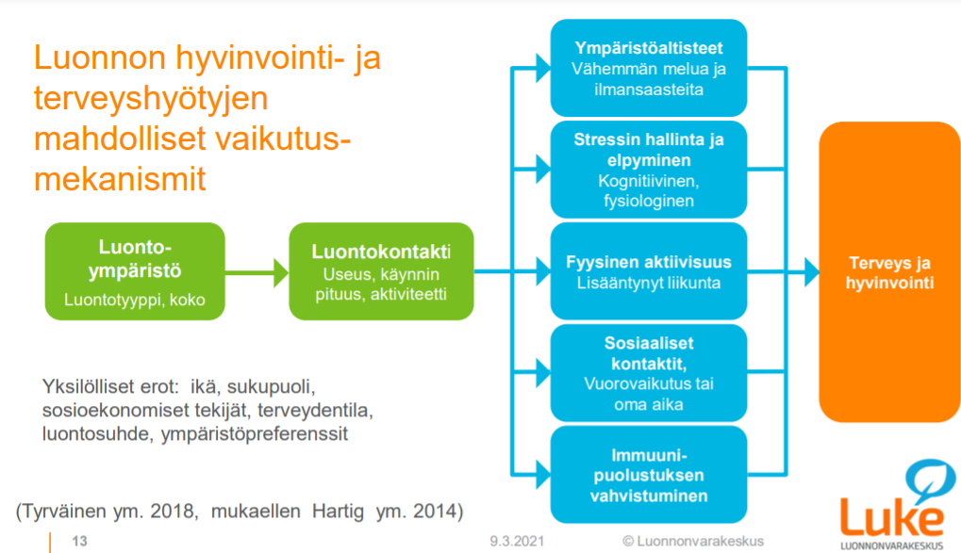

*Kuva X: Luonnon hyvinvointi- ja terveyshyötyjen mahdolliset vaikutusmekanismit (Luke / Tyrväinen ym. 2018, mukaellen Hartig ym. 2014)*

Luonnossa virkistäytymiseen pohjautuvia ratkaisuja on käytössä paikoin terveydenhuollon piirissä ja niillä on sijansa erilaisissa hyvinvointi- ja liikuntakeskuksissa, yritysmaailman ja kolmannen sektorin palveluissa. Luonnon käyttöä ei ole määritelty virallisessa terveydenhuollon järjestelmässämme käypähoito -suosituksina.

Metsän terveyshyödyissä on merkittävää potentiaalia kansanterveyden edistämisessä. Marjastus ja sienestys ovat säilyttäneet suosionsa. Luonnon antimien käyttö on kokenut nousua ruokakulttuuria painottavan lifestylen keskellä. Metsästys ja kalastus ovat säilyttäneet asemansa varsinkin maaseudulla.

Sitran selvityksen mukaan virkistyskäyttö auttaa myös ilmastonmuutoksen aiheuttamien tunteiden käsittelyssä.

Tyrväinen L, Lanki T, Sipilä R, Komulainen J. Lääketieteellinen aikaukirja Duodecim, 2018;134(13):1397-403, <https://www.duodecimlehti.fi/xmedia/duo/duo14421.pdf>

## Talous ja työelämä

Luonnon virkistyskäytön lisääntyminen tuottaa tuloja ja työpaikkoja. Kansantaloudelliset hyödyt luonnon virkistyskäytöstä tunnetaan vielä puutteellisesti.   
  
Vertailuksi todettakoon, että liikkumattomuuden taloudellisia kustannuksia on arvioitu laskennallisesti. UKK-instituutin selvityksen mukaan liikkumattomuuden suorat kustannukset ovat vuosittain 3,5 miljardia euroa ja välilliset kustannukset huomioiden 7,5 miljardia euroa. Jos matalan kynnyksen liikkumisella ja olemisella luonnossa saataisiin terveydenhuollon kustannuksia vähennettyä kymmenesosakin, taloudelliset vaikutukset olisivat merkittäviä.

Kansantalouden lisäksi asiaa on mahdollista tarkastella myös kansalaisten talouden tasolta. Suomessa on pitkään kompensoitu vähävaraisuutta luonnon antimien avulla (esimerkiksi marjastus). Luonto tarjoaa mahdollisuuden hankkia henkistä sisältöä ja elämyksiä ilmaiseksi.

Vaikutukset työllisyyteen ja talouteen

Luonnon virkistyskäytön työllisyysvaikutukset ovat kehittyneet erityisesti luontoon perustuvan matkailun ympärille. Suomessa matkailu perustuu erityisesti kaupunkialueiden ulkopuolella pitkälti vetovoimaiseen luontoon. Matkailun talous- ja työllisyysvaikutukset ovat alueellisesti merkittäviä ja matkailutoimiala on jossain määrin voinut korvata myös perinteisiä elinkeinoja.

Matkailun merkitys Suomen kansantaloudelle on vuoden 2019 matkailutilinpidon tietojen valossa kasvanut viime vuosina. Vuoden 2019 ennakkolukujen perusteella matkailun osuus Suomen bruttokansantuotteesta on noin 2,7%. Matkailun aikaansaama kokonaiskysyntä vuonna 2019 oli euromääräisesti 16,3 miljardia euroa. Ulkomainen matkailukysyntä muodosti tästä 5,3 miljardia ja kotimainen matkailukysyntä 11 miljardia euroa. Matkailutoimialoilla työskenteli noin 154 000 henkilöä eli 5,8 prosenttia kaikista Suomen työllisistä. Työllisten määrä lisääntyi 2 500 työllisellä (4,5 %) vuodessa 2017–2019. Vuosina 2017–2019 ulkomainen matkailu­kysyntä kasvoi noin kahdeksan prosentin vuosivauhtia ja kotimaan matkailukysyntä noin kahden prosentin vuosivauhtia.  
  
Metsähallitus tekee pitkäjänteistä yhteistyötä satojen matkailuyritysten kanssa eri puolilla Suomea. Nämä yritykset toimivat valtion mailla ja vesillä ja käyttävät toiminnassaan Metsähallituksen ylläpitämiä retkeilyrakenteita ja viestivät luontokohteista yhdessä Metsähallituksen kanssa. Yritysten ja julkisen sektorin palvelut muodostavat kokonaisuuden ja tuottavat lisäarvoa asiakkaille ja kohdealueille.

Valtion alueille saapuvat kalastajat ja metsästäjät tuovat taloudellisia hyötyjä matkakohteeksi valitsemalleen alueelle. Erälupia myydään vuosittain noin 150 000. Metsästäjien ja kalastajien rahavirrat kulkevat aluetalouden tasapainottamisen kannalta hyödylliseen suuntaan. Pohjoiseen ja itään suuntautuneet erämatkat kestävät pisimpään, joten eniten aluetalous hyötyy eräreissuista Lapissa, Kainuussa, Pohjois-Pohjanmaalla ja Pohjois-Karjalassa. Metsähallituksen erälupaan sijoitettu euro tuottaa määränpäänä olevalle maakunnalle noin 10 euroa, ja jokainen metsästysalue tuo lähialueelle keskimäärin 1,5 työpaikkaa.  
  
Myös suojelu- ja retkeilyalueiden virkistyskäyttö tuottaa merkittäviä paikallistaloudellisia vaikutuksia. Metsähallituksen Luontopalvelut selvittää vuosittain kaikkien kansallispuistojen, valtion retkeilyalueiden sekä muutamien muiden, matkailullisesti merkittävien suojelualueiden kävijöiden rahankäytöstä syntyvät paikallistaloudelliset tulo- ja työllisyysvaikutukset. Vuonna 2019 näiden 63 kohteen kävijöiden rahankäytön paikallistaloudellinen kokonaisvaikutus oli 322 miljoonaa euroa ja työllisyysvaikutus 2 593 henkilötyövuotta. Luontokohteilla on myös merkittävä kansanterveydellinen vaikutus. Yksistään kansallispuistokävijöiden kokemien terveys- ja hyvinvointihyötyjen vaikutusten arvioidaan olleen 396 miljoonaa euroa vuonna 2020.

Merkittävimmät kansallispuistojen kävijöiden rahankäytön tuottamat tulovaikutukset syntyivät vuonna 2019 Pallas–Yllästunturin (63,1 milj. €), Urho Kekkosen (40,5 milj. €), Kolin (19,5 milj. €), Oulangan (18,2 milj. €) ja Pyhä– Luoston (15,3 milj. €) kansallispuistoissa. On syytä erikseen huomioida, että nämä syntyvät alueilla, joissa elinkeinoelämän edellytykset ovat suhteellisen haastavat.

Vuosina 2019-2021 Metsähallituksen Luontopalveluille kohdennettujen investointirahoitusten kokonaisvaikutus työllisyyteen on noin 411 henkilötyövuotta, josta välitön investointiaikainen työllisyys on arviolta 274 henkilötyövuotta ja välillinen investointiaikainen vaikutus noin 138 henkilötyövuotta. Ostopalveluiden osuus tästä rahoituksesta on noin 65‒80 % kohteesta riippuen.

Tilastokeskuksen arvion mukaan Suomessa työllistyy noin 33 800 henkilöä Suomessa luontomatkailun ja virkistyskäytön alalla, mikä on kymmenen prosenttia koko biotalouden työllistävyydestä (Tyrväinen ym. 2018).

Myös ulkoilu- ja retkeilyvaatteiden ja -varusteiden myynnissä on tapahtunut kasvua. Ulkoiluvarusteala etenee kohti palveluiden ja elämysten myyntiä (vuokraus, koulutus, opastus) ja alustataloutta.

Lankia ym. (Luonnonvarakeskus 2015) tutkimuksen mukaan kodin lähelle tehtävien lähiulkoilukertojen arvo on 2-7€/käynti. Lähiulkoilukertojen arvo maakunnissa on keskimäärin 138 milj. €/vuosi. Korkeimmillaan se on Uudellamaalla (yli 550 milj €). Arvo on laskettu matkakustannusmenetelmällä käyntimäärien ja käyntien raha- ja aikakustannusten perusteella. Aiempia tutkimuksia ulkoilukerran arvosta on tehty maksuhalukkuusmenetelmällä (Tyrväinen & Väänänen 1998, Tyrväinen 1999, Ovaskainen ym. 1992, 2001).

Valtion metsistä noin puolet on talousmetsiä, joissa harjoitetaan metsätaloutta metsähallituslain edellyttämien yleisten yhteiskunnallisten velvoitteiden asettamissa puitteissa. Luonnon monimuotoisuus, virkistyskäyttö, työllisyys, poronhoito ja saamelaiskulttuuri tulee ottaa riittävästi huomioon liiketoimintaa harjoitettaessa. Virkistyskäytön perusteella kokonaan tai osittain metsätaloustoiminnan ulkopuolella on 287 000ha metsämaata (2020). Panostus-vaihtoehtoiskustannus, jos alueet olisivat olleet metsätalouskäytössä, oli vuonna 2020 13,7 miljoonaa euroa.

## Kansalaisuus, kulttuuri ja yhteisöllisyys

Luonto yhdistää suomalaisia. Luonnossa liikkuminen on ollut osa kollektivista tajuntaamme ja yhteinen puheenaihe. Suomalaisuus ei ole staattinen tila vaan ajassa muuttuva. Luonnossa liikkumisella on mahdollisuus olla osa suomalaisuutta tulevaisuudessakin ja se voi toimia välineenä integraatioon myös uusille tulijoille.

Brittiläisen etnografin Anthony D. Smithin mukaan kansallisissa identiteeteissä on kysymys sellaisten arvojen, symbolien, muistojen, myyttien ja perinteisten mallien ylläpitämisestä ja jatkuvasta uudelleenmäärittelystä, jotka muodostavat kansakunnalle leimallisen perinnön ja joihin yksilöt identifioituvat.

Norjan kansallisessa ohjelmassa ulkoilun (friluftsliv) todetaan olevan keskeinen osa norjalaista kulttuuriperintöä ja kansallista identiteettiä. *(Handlingsplan för friluftlivet - Natur som kilde til helse og livskvalitet. Klima- og miljødepartementet 2018.)*

Suomessa luonto on noussut esiin esimerkiksi kansanperinteessä, taiteessa ja kuntien vaakunoissa. Suomen teollisessa historiassa korostuu metsien käyttö. Suomalaista metsäsuhdetta ja jokamiehenoikeuksia on ehdotettu Unescon kansainvälisen aineettoman elävän perinnön luetteloon.

Suomesta tuli vuonna 2017 maailman ensimmäinen maa, joka virallisesti liputti luontonsa kunniaksi. Sisäministeriö on antanut liputussuosituksensa tämän jälkeenkin vuosittain. Vakiintunut liputuspäivä Suomen luonnon päivä on ensimmäistä kertaa vuonna 2023.

Sitran selvityksessä pandemian jälkeisistä elämäntavoista (*Lifestyles after lockdown*, Sitra 2020) todettiin, että suomalainen kansallisylpeys on noussut: tämä oli yksi selvityksen päähavainnoista ja kaiken muutoksen taustalle noussut yhteinen tekijä.

European Unionin rahoittamassa projektissa The Benefits of Outdoor Sports for Society (BOSS, 2002-2017) listattiin yhteisöllisiksi hyödyiksi muun muassa aktiivinen kansalaisuus, rikollisuuden ja epäsosiaalisen käyttäytymisen vähentyminen. Ulkoilu lisäsi aktiivista kansalaisuutta ja vähensi rikollisuutta. Yli 50-vuotiailla se lisäsi sosiaalista aktiivisuutta ja vähensi yksinäisyyttä.

European Network of Outdoor Sports (ENOS)

## Ympäristön tila ja virkistyskäytön kestävyys

Kestävästi suunnatulla luonnon virkistyskäytöllä voidaan pienentää luonnonvarojen kulutusta. Toisaalta virkistyskäytöllä voi olla vaikutuksia esimerkiksi luonnon kulumiseen.

Luonnossa oleminen ja sen tarkkailu antavat ymmärrystä luonnon toiminnasta sekä suhteestamme luontoon. Omakohtaiset havainnot ja kokemukset luonnon monimuotoisuudesta voivat vaikuttaa yhteiskunnalliseen ajatteluun. Myös yksilön omat kulutustarpeet saattavat tulla uudelleen arvioiduiksi ja luonto tulla tärkeämmäksi.

Globaalien ympäristöongelmien taustalla on kestämätön kulutus. Ihmiskunta on vauraampi kuin koskaan, mutta samalla luonnon monimuotoisuus hupenee nopeammin kuin kertaakaan ihmiskunnan historiassa. Seuraukset ovat vakavat ja kauaskantoiset myös talouden näkökulmasta (*The Economics of Biodiversity: The Dasgupta Review, 2021).*

YK:n biodiversiteettisopimuksessa on mukana myös ihmisten hyvinvoinnin hyötyjen lisääminen.

Merkittävien hyötyjensä ohella luonnon virkistyskäytöstä voi koitua haittaa luonnolle, esimerkiksi roskaantumisena tai maaston kulumisena erityisesti suurten kaupunkien läheisyydessä olevissa luonto- ja päivämatkakohteissa. Luontoarvojen heikentyminen vähentää tällöin virkistyskäytön mahdollisuuksia. Vaikka ihminen on osa luontoa, luonto ei ole yksin ihmistä varten ja sillä katsotaan olevan myös itseisarvonsa.

Luonnon virkistyskäytön ja matkailun kasvu lisää osaltaan kansalaisten kiinnostusta luonnonsuojeluun ja maisemien hoitoon. Etenkin taajamissa asukkaat ovat heränneet näkyvästi puolustamaan lähiviheralueitaan.

Luontokohteiden suunnittelussa ja maankäyttöratkaisuissa on mahdollista etsiä ratkaisuja, joiden avulla voidaan kunnioittaa luontoa, turvata luonnon aineettomia arvoja, tukea ihmisten hyvinvointia sekä mahdollistaa luontoon pohjautuvaa palveluliiketoimintaa. Keskeistä on sovittaa luonnonvarojen erilaisia käyttömuotoja yhteen luonnon virkistyskäytön kanssa.

# Tulevaisuuden näkymät

Tulevaisuus kiinnostaa suomalaisia, ja myös mahdollisuudet vaikuttaa siihen. Luonnon virkistyskäytön tulevaisuuteen vaikuttavat myös trendit, megatrendit ja yksilötasolla asenteet ja arvot.

Megatrendit kuvaavat pitkäkestoisia, suuria ja hitaasti muuttuvia ja usein toisiinsa kytkeytyviä ilmiöitä, jotka eivät muutu hetkessä. Virkistyskäytön näkökulmasta merkittäviä megatrendejä ovat väestön ikääntyminen ja monimuotoistuminen, verkostomaisen vallan voimistuminen sekä teknologian sulautuminen kaikkeen. Yksi tunnistetuista megatrendeistä on ekologinen jälleenrakennus, johon koetaan olevan mahdollisuuksia vaikuttaa.

Sitra on ennakoinut koronapandemian jälkeistä aikaa selvityksessään *Lifestyles after lockdown* (Sitra 2020). Tutkimuksessa haastateltiin edelläkävijöitä ja asiantuntijoita sekä kohdennettiin kysely Suomen suurimpien kaupunkien asukkaille (1500) kaupunkilaisille, joiden keskuudessa uskotaan muutosten nopeammin näkyvän. Raportissa edelläkävijöiden (13% kansalaisista) toimintaa tarkasteltiin suhteessa nopeisiin omaksujiin (34%) ja verkkaiseen enemmistöön (53%). Tämän avulla pyrittiin selvittämään, miten todennäköistä muutoksen yleistyminen on ja miten nopeasti muutos tapahtuu.

Kysyntää havaittiin kestävän elämän ratkaisuille. Kriisi vauhdittaa muutosta kestävämpään arkeen: Koronakriisiin liittyvät muutokset ihmisten ajattelutavoissa ja arjessa voivat edistää kestävämpien elämäntapojen omaksumista. Suosiotaan lisäävät jatkossakin kodin lähiympäristöön tutustuminen (20 minuutin kävely- tai pyöräilymatka kotoa), parempien tapojen etsiminen työajan ja vapaa-ajan tasapainottamiseksi kotona työskenneltäessä sekä matkustaminen Suomessa lomalle (yli 50 km:n päähän kodista).

Luonnon virkistyskäyttöstrategian valmistelussa yksi työpajoista keskittyi tulevaisuuteen. Tarkoituksena oli tunnistaa, mitkä trendit vaikuttavat luonnon virkistyskäyttöön ja arvioida asiaa myös lasten ja nuorten näkökulmasta.

Työpajassa tunnistettiin, että nuorten kiinnostus luontokokemuksia kohtaan on kasvussa. Myös tekniikan uskottiin tulevan aiempaa enemmän ihmisen ja luonnon väliin. Varusteet paranevat, mutta taidot heikkenevät, jolloin luontokokemus välineellistyy. Luontokokemuksia tehostamaan kaivataan myös entistä enemmän erilaisia aktiviteetteja. Luonnon virkistyskäytön kasvun merkittävimpänä tekijä nähtiin luonnon terveysvaikutusten tunnistaminen, myös ruuan katsottiin liittyvän tähän.

Luontoon liittyvät uudet tuotteet linkittyvät vahvemmin luonnon terveys- ja hyvinvointivaikutuksiin sekä uudistavaan ja elvyttävään toimintaan niin yksilön kuin luonnon näkökulmasta. Luontoon liittyvä palveluliiketoiminta linkittyy vahvemmin myös osaksi sosiaali- ja terveyspalveluita.

Ikääntyminen

Väestöennusteiden mukaan yli 65-vuotiaiden osuus Suomessa kasvaa 25,6 %:iin (N=1,476 milj.) vuoteen 2030 mennessä. Nykytila ja ennusteet yli 65-vuotiaiden prosenttiosuuden kehityksestä vaihtelevat selvästi eri kuntien välillä. Elinajanodote on ollut pitkään kasvussa.

Tilastokeskuksen tuoreimmassa väestöennusteessa (2019) oletetaan, että syntyvyys pysyisi vakiona tulevaisuudessa. Ennusteessa oletetaan, että Suomi saa muuttovoittoa ulkomailta 15 000 henkilöä vuosittain. Miesten elinajanodotteen ennustetaan pitenevän runsaalla viidellä ja naisten vajaalla neljällä vuodella vuoteen 2040 mennessä.

Myös esimerkiksi kansallispuistokävijöiden keski-ikä on noussut 2000–2019 tarkastelu-aikana ja erityisesti yli 65-vuotiaiden osuus on kasvanut. Ikääntyneiden kävijöi-den osuuden kasvu vaikuttaa kansallispuistojen ja muiden luontokohteiden palvelutar-peeseen, kuten esteettömien palveluiden kysynnän lisääntymiseen.

Vanhempien ikäluokkien ja eläkkeellä olevien osuuden kasvaessa luonnon virkistyskäytön merkityksen voidaan olettaa kasvavan osana terveydestä huolehtimista.   
  
Suomen virallinen tilasto (SVT): Väestöennuste [verkkojulkaisu]. ISSN=1798-5137. 2019, Liitekuvio 3. Väestö iän mukaan 1900–2018 ja ennustettu 2019–2070 . Helsinki: Tilastokeskus

Urbanisoituminen

Missä Suomessa vuonna 2030 asutaan? Asuvatko erityisesti nuoret aiempaa urbaanimmin? On ilmeistä, että työpaikkojen fyysiset sijainnit muuttuvat hybridityön myötä. Monipaikkaisuus valtaa alaa. Osa pystyy työskentelemään myös kakkosasunnostaan käsin.

Luontosuhde ja luonnossa liikkuminen ovat muutoksessa. Uudet sukupolvet eivät enää vietä kesiään mummolassa aiemmassa määrin. Perheiden rooli luontosuhteen rakentumisessa korostuu jatkossa.

Onko estetiikan merkitys lisääntynyt kuvallisuuden ja somen myötä, jossa omaa itseä tuotetaan ja brändätään muille? Liittyminen luontoon tapahtuu usein somessa – mielikuvallisella tasolla tai autenttiseen luontoon johdattaen.   
  
Kaupungistuminen vaikuttaa osaltaan siihen, että yhä useammalla ei välttämättä ole kokemusta luonnossa liikkumisesta ja toimimisesta, mikä lisää ohjattujen luontopalveluiden kysyntää. Lisäksi eri teemoihin liittyvien luontomatkailutuotteiden ja luontopalveluiden suosio kasvaa.

Luontomatkailun ja luontoon pohjautuvien muiden palveluiden kysyntään vaikuttavat mpäristövastuullisuuteen ja kestävyyteen liittyvät muutokset asiakkaiden asenteissa ja arvoissa. Esimerkiksi lähimatkailun, lähiluonnon ja lähiruuan arvostus saattaa kasvaa entisestään ja lentämisen houkuttelevuus vähentyä. Myös luontoon liittyvät eri matkailumuodot, kuten metsästys- ja kalastusmatkailu, ja luonnontuotteiden hyödyntämiseen liittyvän osaamisen edistäminen lisäävät suosiotaan. Lähimatkailun lisääntyminen tukee osaltaan kestävyystavoitteita matkailun päästöjen pienentyessä.

Maahanmuutto ja kotoutuminen

Vuonna 2020 Suomen väestöstä oli ulkomaalaistaustaisia 444 031 eli 8 prosenttia. Selvästi koko maan keskiarvoa enemmän ulkomaalaistaustaisia asui Ahvenanmaalla, 16,7 prosenttia, ja Uudellamaalla, 14,9 prosenttia. Ulkomaalaistaustaisista yli puolet asui Uudellamaalla. Myös Varsinais-Suomessa ulkomaalaistaustaisia asui suhteellisesti hieman enemmän kuin koko maassa keskimäärin. Suhteellisesti pienin ulkomaalaistaustaisten osuus oli Etelä-Pohjanmaalla, 2,5 prosenttia.

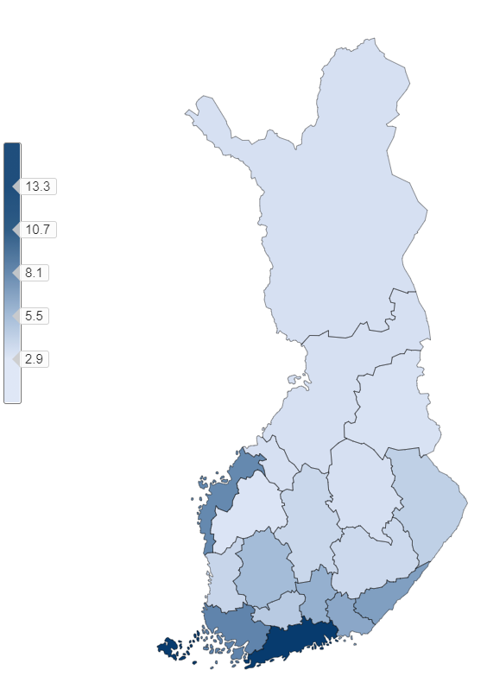

*Kuva X: Ulkomaalaistaustaisten osuus väestöstä maakunnittain vuonna 2019 (Tilastokeskus)*

Vuonna 2040 on arvioitu Suomessa olevan 900 000 maahanmuuttotaustaista ihmistä, mikä on 16% väestöstä.

Ulkomaalaistaustaisten yleisin taustamaa oli vuonna 2019 entinen Neuvostoliitto. Seuraavaksi suurimpiin taustamaaryhmiin kuuluivat Viro, Irak, Somalia ja entinen Jugoslavia.

Pohjoismaiden ministerineuvoston yhteispohjoismaisessa selvityksessä (Naturebased integration, 2017) on koottu tietoa luontoon pohjautuvasta kotouttamisesta. Työ on edennyt Suomea pidemmälle ainakin Ruotsissa ja Norjassa.

Maahanmuuttajalle tarjotaan erityisesti maassaolon alkuvaiheessa kotoutumista edistäviä ja tukevia toimenpiteitä. Maahanmuuttaneiden kotoutumisen edistämiseen osallistuu sekä julkisen sektorin että kansalaisyhteiskunnan toimijoita. Aikuisten maahanmuuttajien kotoutumisen tueksi järjestettävän kotoutumiskoulutuksen opetussuunnitelman perusteissa huomioidaan yhtenä aihealueena luonnonolot ja lähiluonto. Tämän osalta koulutuksen tavoitteena on, että opiskelija tuntee Suomen luontoa sekä ympäristönsuojelun ja kestävän kehityksen periaatteita ja osaa hyödyntää jokamiehenoikeuksia. Kotoutumisen toimijoita yhteen tuovan kotoutumisen kumppanuusohjelman tavoitteena on edistää yhteiskunnan vastaanottavuutta. Toiminnan avulla myös nostetaan esiin kansalaisyhteiskunnan ja järjestöjen kotoutumista edistävää toimintaa, mukaan lukien erilaiset luontokurssit sekä muu luonnon virkistyskäyttöön tähtäävä toiminta.

Kotoutuminen on kaksisuuntainen prosessi, jossa maahanmuuttaja oppii kieltä ja saa tietoa yhteiskunnassa toimimisesta mutta samaan aikaan suomalainen yhteiskunta muuttuu ja kehittyy maahanmuuton myötä. Eri ihmisillä tavat olla luonnossa vaihtelevat. Toisille luonto on mieluisaa ”piknik–kulttuuria” jossa puisto toimii olohuoneen jatkeena, toisille kotitarvekalastusta ja kolmansille etäiseksi jäävä metsä. Alkuperäisen luonnon pelko voi vaikuttaa siihen, mitä toivotaan virkistysalueilta etenkin urbaanissa ympäristössä.   
  
<https://kotoutuminen.fi/kumppanuusohjelma>

<https://www.oph.fi/sites/default/files/documents/139342_aikuisten_maahanmuuttajien_kotoutumiskoulutuksen_opetussuunnitelman_perusteet_2012.pdf>

Eriarvoistuminen

Yhteiskunnalllisella jakaantuneisuudella ja eriarvoistumisella on yhtymäkohtansa virkistyskäyttöön. Hyväosaisten kansalaisten mahdollisuudet virkistäytyä luonnossa voivat eriarvoisuuden lisääntyessä poiketa heikompiosaisten tilanteesta. Vaarana on, että ne jotka virkistysmahdollisuuksista eniten hyötyisivät, niitä vähiten hyödyntävät. Toisaalta luonnon virkistyskäytön mahdollisuuksista huolehtimalla voidaan vaikuttaa myönteisesti eriarvoistumiskehitykseen.

Tulevaisuuden aluepoliittinen kysymys on, lisääntyvätkö maaseudun ja tiheästi asuttujen alueiden erot. Myös kaupunginosien välinen eriarvoistuminen on kaavoituksen ja aluekäytön suunnittelun haaste.

Kuntien roolin muuttuminen

Virkistyskäytön merkitys kuntien toiminnassa saattaa kasvaa maakunta- ja sote-uudistuksen myötä. Kuntien tehtävien vähentyessä kuntien keinovalikoimat veto- ja pitovoiman säilyttämisessä painottunevat uudelleen.

Kuntien toimilla vaikutetaan myös maakuntien ja hyvinvointialueiden toimintaan. Tulevaisuudessa ratkeaa, mitkä ovat kuntien mahdollisuudet saada jatkossa tunnustusta ja kannustusta hyvinvointityölleen. Tuleeko käyttöön esimerkiksi taloudellisia insentiivejä, jotka pohjautuvat onnistuneella luonnon luonnon virkistyskäytöllä saavutettuihin terveys- ja hyvinvointihyötyihin?

# Tavoitteet ja toimintalinjaukset vuoteen 2030 mennessä

## Missio (lupaus)

Luonnon virkistyskäyttö auttaa kansalaisia voimaan paremmin. Vahvistuva luontoyhteys näkyy luonnon arvostuksena ja edistää siirtymää nykyistä kestävämpään elämäntapaan. Luonnosta pidetään huolta.

## Visio

Luonnon virkistyskäytön edistämiseen on panostettu kansallisena menestystekijänä. Lähiluonnon vaaliminen on noussut arvoonsa päätöksenteossa. Yhteistyö on synnyttänyt uusia palveluita ja digitaalisia ratkaisuja, jotka johdattavat luontoon. Kansanterveydessä on havaittavissa positiivisia muutoksia lisääntyneen luonnon virkistyskäytön johdosta. Yhä useampi suomalainen on löytänyt itselleen sopivan tavan olla luonnossa.

## Strategiset tavoitteet (päämäärät)

**Lähiluonnon saavutettavuus**   
Suomessa lähiluonto on yhdenvertaisesti saavutettavissa.  
  
**Kansanterveyden edistäminen**   
Luonnossa liikkuminen ja oleminen otetaan nykyistä vahvemmin osaksi kansanterveyden edistämistä.  
  
**Luonnon kestävyyden vaaliminen virkistyskäytössä**  
Luontoa kunnioitetaan, sen monimuotoisuudesta ja kantokyvystä huolehditaan virkistyskäytössä.  
  
**Voimavarojen ja yhteistyön varmistaminen**  
Luonnon virkistyskäytön tiedollisten ja taloudellisten resurssien tarpeita tunnistetaan ja vahvistetaan kysyntälähtöisesti.   
  
**Luonnon virkistyskäytön monimuotoisuus**   
Erilaisia luonnon virkistyskäyttömuotoja arvostetaan ja sovitetaan yhteen

## Toimintalinjaukset

**Toimintalinjaukset eivät ole yksittäisten toimenpiteiden kattava luettelo. Ne kuvastavat tarvittavia lisätoimia, joihin tarvitaan panostamista, jotta vision tavoitila voidaan saavuttaa. Osa toimintalinjauksista toteuttaa useampaa strategista tavoitetta. Tarvittavat lisäresurssit ratkaistaan erikseen julkisen talouden suunnitelmassa ja vuosittaisissa talousarvioissa.**

**Jokamiehenoikeudet ja luonnossa liikkumisen ohjeistus**  
Tehdään tunnetuksi jokamiehenoikeuksia ja niihin liittyvää vastuullisuutta. Luonnossa liikkumiseen, eri virkistyskäyttömuotojen yhteensovittamiseen ja retkietikettiin kiinnitetään huomiota. (YM, MH, järjestöt).

**Luonnon läheisyys ja saavutettavuus**   
Ylläpidetään ja parannetaan virkistyskäyttöön varattujen alueiden verkostoa asiakaslähtöisesti valtionmailla (kansallispuistot, valtion retkeilyalueet, Metsähallituksen omalla päätöksellä perustetut virkistysalueet ja monikäyttömetsät). Selvitetään pitkän aikavälin mahdollisuudet uusien valtion retkeilyalueiden perustamiseksi. (MMM,YM)  
  
Edistetään kuntien maankäytön suunnittelun edellytyksiä maankäyttö- ja rakennuslain ohjeistusta uudistamalla. Käynnissä olevan lakiuudistuksen tavoitteena on viherrakenteen kehittämisedellytysten parantaminen kaikilla kaavatasoilla, mm. viherrakenteiden tunnistaminen ja kytkeytyneisyys, vapaa-ajan alueiden saavutettavuus, viherrakenteen jatkuvuus ja virkistykseen soveltuvien alueiden riittävyys. (YM)  
  
Parannetaan kestävän liikkumisen (julkinen liikenne, kävely ja pyöräily) edellytyksiä yhteistyössä. (LVM, kunnat, kuntayhtymät)  
  
Edistetään yhdenvertaista luonnon virkistyskäyttöä: esimerkiksi esteettömät reitit, mielenterveyden ja sosiaalisten näkökulmien huomioiminen, kytkentä sosiaali- ja terveyspalveluihin. (STM, MH, kunnat)

**Digitaalisuus**   
Tuotetaan kansallinen ulkoilutietopalvelu, joka tarjoaa maan kattavasti tietoa ulkoilumahdollisuuksista ja –palveluista. Parannetaan kysynnän ja tarjonnan kohtaamista. (YM, OKM, MMM, TEM, MH, kunnat, kaupungit)

**Palvelujen parantaminen**   
Kehitetään kysyntälähtöisesti ulkoilureittejä ja taukopaikkoja. Tuetaan kuntia avustuksin. Mahdollistetaan julkisen hallinnon ja elinkeinosektorin yhteistyötä palveluiden tarjonnan kehittämisessä. (YM, MMM, TEM, MH kunnat)

**Yhteistyö, verkostot**   
Perustetaan luonnon virkistyskäytön koordinaatioelin. Lisätään yhteistyötä kuntien, maakuntien ja valtion välillä. (YM)

**Tiedolla johtaminen, tutkimuksen painopisteet**   
Jatketaan kansalaisten ulkoilukäyttäytymistä koskevaa perustutkimusta ja jatkuvan seurannan kehittämistä. Siirretään Luonnon virkistykäytön valtakunnallinen inventointi (LVVI) osaksi Luonnonvarakeskuksen viranomaistoimintaa (VOAS). (MMM, OKM, YM, Luke)  
  
Tuotetaan avointa reaaliaikaista tietoa luonnon virkistyskäytöstä. (OKM, MH)  
  
Tutkitaan luonnon virkistyskäytön pitkäaikaisia vaikutuksia kansanterveyteen. (STM, THL, Luke, SYKE)

Vahvistetaan luonnon virkistyskäytön kestävyyden ja vastuullisuuden tutkimusta. (YM, MMM, Syke, Luke)  
  
Edistetään maakuntien ja kuntien roolia ja tiedolla johtamista luonnon virkistyskäytöstä saatavien terveyshyötyjen kehittäjinä. Varmistetaan, että myös tulevat hyvinvointialueet ottavat huomioon luonnon terveyttä edistävät näkökulmat. (STM, maakunnat, kunnat, tulevat hyvinvointialueet)

**Lainsäädäntö**  
Selvitetään lainsäädännön päivitystarpeet ulkoilulain, maankäyttö- ja rakennuslain ohjeistuksen sekä kuntia koskeva lainsäädännön osalta. (YM, VM ym.)

**Opetus- ja nuorisotoiminta**   
Parannetaan koulujen ja päiväkotien lähiopetusalueita, kansalais-, kerho- ja nuorisotoiminnan tukea, neuvola- ja varhaiskasvatusyhteistyötä sekä huomioidaan luonnon virkistyskäyttö osana maahanmuuttajien kotouttamista. (OKM, TEM, MH, kunnat)

**Osaaminen**   
Vahvistetaan ELY-keskusten ja kuntien virkistyskäyttöosaamista. Edistetään kuntien virkistyskäytön kävijäseurantoja. (YM, ELY-keskukset, Kuntaliitto, kunnat)

# Toimeenpano ja seuranta

## Jatkotyö ja strategian päivittäminen

Perustettava koordinaatioelin vastaa jatkotyön organisoimisesta ja myös alueellisen koordinaation jatkokehittämisestä.

Strategiaa voidaan päivittää tarvittaessa jo ennen vuotta 2030. Päätöksen asiasta tekee ympäristöministeriö koordinaatioryhmän esityksestä**.** Strategian väliarviointi toteutetaan vuonna 2025.

## Seuranta, mittarit ja indikaattorit

Luonnon virkistyskäytön kehittymistä Suomessa seurataan aktiivisesti. Tärkeimpänä tutkimuksena on tarpeen jatkaa *Luonnon virkistyskäytön valtakunnallinen inventointi -*tutkimusta, joka toteutetaan kymmenen vuoden välein. Jatkotutkimukset mahdollistavat myös pitkäaikaisten muutosten seurannan.

Pitkäaikaisten muutosten havainnoimiseksi on perusteltua seurata edelleen muun muassa virkistyskäyttöön osallistuneiden ja virkistyskäyntien määrää, eri käyttömuotojen suosiota ja määrärahojen käyttöä. Tarjonnan osalta seurataan virkistyskäyttöön osoitettujen ja tarjolla olevien alueiden määrää ja laatua. Myös ulkoilutietopalvelujen käyttöä ja kansalaisten viestintää sosiaalisessa mediassa seurataan. Mittareita ja indikaattoreita tarkennetaan seurantatyön yhteydessä koordinaatioelimen toimesta.

Tämän strategian vaikutuksia on erikseen arvioitu SOVA-lain mukaisesti (liite). Seurannassa on mahdollista hyödyntää tehtyä arviointia.

## Viestintä

Luonnon virkistyskäytön strategiasta viestitään hallinnolle, sidosryhmille sekä soveltuvin osin kansalaisille. Viestintä on osa strategian toimeenpanoa ja tukee sen tavoitteiden saavuttamista.

Keskeistä viestinnässä on vision ja strategisten päämäärien tunnetuksi tekeminen. Viestinnässä hyödynnetään dialogisuutta ja kunnioitetaan erilaisia tapoja olla, liikkua ja harrastaa luonnossa.

Viestinnän koordinoinnista ja resurssoinnista vastaa Xministeriö / koordinaatioelin.

Liitteet   
  
[täydennetään myöhemmin]

Liite 1.Ohjausryhmän ja työryhmän jäsenet

Liite 2: Luonnon virkistyskäytön strategian työpajat ja niihin osallistuneet (osallistuneet tahot ja aiheet esitellään tarkemmin, osallistujaluetteloja ei tietosuojasyistä julkaista.)

Huom. SOVA-lain mukainen vaikutusten arviointi sisällytetään strategian liitteeksi lausuntopalaute huomioiden

Lähteet

[täydennetään myöhemmin]